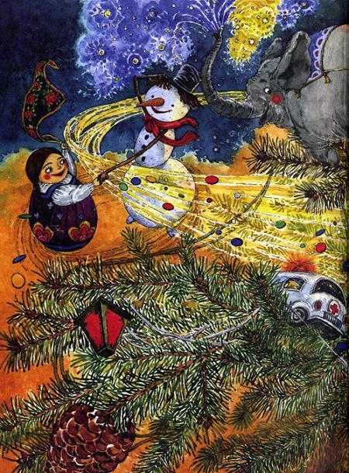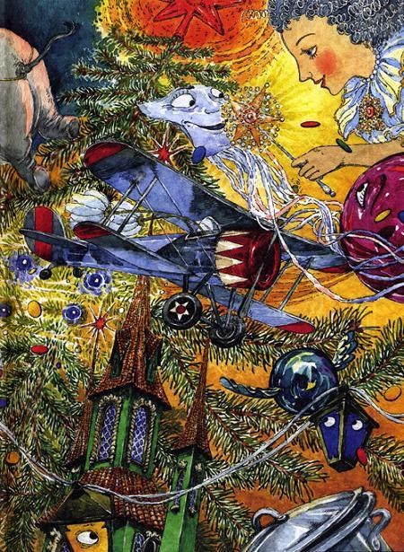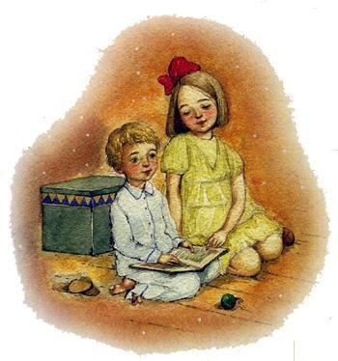
Когда ёлку принесли в дом, первым её запах услышал Большой Красный Шар с белой снежинкой на боку.Он проснулся и закричал:— Эй, вы, сонные тетери! Бал!Блестящие фонарики замигали:— Бал! Бал! Бал!И принялись начищать бока о старого ватного Деда Мороза. Он был глуховат, но, когда захлопали флажки, открыл глаза.— Опять Новый год?— Ах, ну конечно! Бал! Бал! — ответили ему, подпрыгивая, стеклянные кошки.— В этом году я снова буду королевой ёлки! — заявила Серебряная Фея с пружинками-завитушками на голове.— Нет уж, позвольте! — стал, как обычно, спорить Картонный Домик.Он не начищал бока о Деда Мороза, считая это вредным, а лишь пыхтел, отдуваясь от пыли. Ему нужнее всех оказаться под потолком. Того и гляди, помнут.— Не позволю! Никому не позволю! — грозно прикрикнула Шишка. — Я — Шишка! А шишки у ёлок висят наверху!— Подумаешь, шишка! — зазвенела Стеклянная Сосулька. — Мои сёстры растут на крышах, которые выше ёлок. Я, может, тоже хочу быть королевой…— А прошлогодняя трещина?! — воскликнула Снежинка.— Подумаешь! — Сосулька посмотрелась в сияющий белый шарик. — С одного бока немножко… Если правильно повесить, то и не видно.— Опомнитесь, на вас и ниток-то нет! — заверещал Разноцветный Попугай на прищепке.Он был немножко красный, немножко синий, немножко зелёный и очень этим гордился.Те игрушки, что растеряли нитки, смущённо переглянулись.
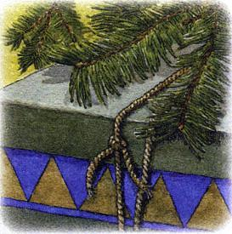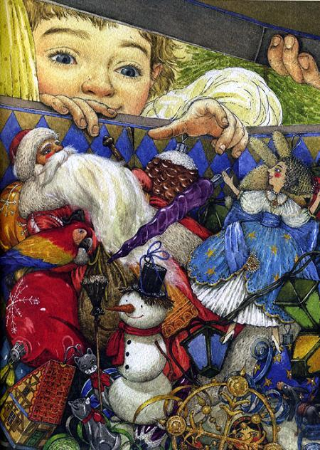
— Ничего, привяжут, — важно ответил Снеговик. — Но Новый год — это я, а не вы.Он поправил поролоновую морковку и подмигнул Снежинке:— Снег выше всего. Он над всеми домами кружится и даже над самолётами.Снеговик принялся карабкаться к крышке, расталкивая соседей. Всем известно, что те игрушки, которые лежат сверху, вешают на ёлку первыми. За ним поспешили Картонный Домик, Серебряная Фея, Сосулька и Шишка.— Выскочки! — заметил Большой Красный Шар с белой снежинкой на боку. Он был любимым шаром мамы и никуда не торопился.Маленький Ослик забился в угол и думал только об одном: как сделать так, чтобы его достали последним?В прошлый раз он спрятался в ватной бороде Деда Мороза, но теперь к нему не пробраться. Все чистились о красный потрёпанный тулуп. Все хотели сиять ярче, чтобы огни гирлянды, когда её зажгут, танцевали в них золотыми искорками.На балу, таком весёлом и коротком, каждой игрушке хочется быть самой красивой. Весь год, сквозь дрёму, они вспоминают праздник. Весь год мечтают о следующем. Весь год беспокоятся: каким он будет? Какую привяжут нитку? Как высоко повесят? Будет ли видно телевизор? Не разобьют? Удастся ли поболтать с новичками: мандаринами и конфетами, которые висят совсем недолго и никогда не ложатся в коробку?Только Ослик ни о чём таком не думал. Он никогда не видел комнату сверху. Никогда не начищал бока, не боялся разбиться. И нитку к нему не привязывали. Он был Пластилиновым Осликом, которого слепил Павлик.Вокруг синего туловища намотан жёлтый шнурок — великолепная попона, концы которой разлохматились и превратились в уздечку. Ослик может везти тележку из спичечной коробки и вообще всё, что привяжут. Его слепили, чтобы играть.Ослик залез под серпантин и мечтал только об одном: оказаться последним, висеть пониже, чтобы Павлик увидел и вспомнил его.Павлик — это мама. Павлик — это папа. У него тёплые ладошки и большие серые глаза. Он умеет всё на свете: читать вверх ногами книжки, строить башни, спасать принцесс и медведей. Он лепит шарики, змей и огурцы. А бегает так, что даже королева ёлки подпрыгивает на верхушке!Ослик боится одного: только бы Павлик не вырос. Большой Красный Шар с белой снежинкой на боку рассказывал, что дети вырастают и забывают свои игрушки. Но не всегда. Мама Павлика не забыла Большой Красный Шар с белой снежинкой на боку.Когда открывают коробку, все игрушки жмурятся от яркого света.Все, кроме Ослика. Он смотрит вверх и, затаив дыхание, ищет Павлика.Он готов скакать к нему, только немного запутался в серпантине.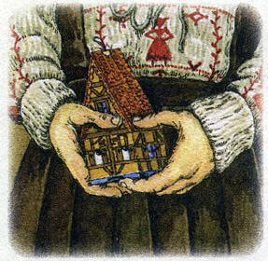Картонный Домик когда-то был Дворцом. Так, по крайней мере, ему казалось. Он любил рассказывать о том, что крыша у него была блестящая, лаковая, а окошки и крылечко нарисованы такими яркими красками, что каждый, кто брал его в руки, улыбался.— Ко мне даже принцесса захаживала… — говорил он значительно.Все стеклянные яблоки и груши, которые вешали вокруг него, Картонный Домик считал своим садом. Стоило рядом появиться ракете, Домик мнил себя Домиком Космонавта, а если мама окружала его снежинками, Домик становился Заснеженным Домиком.Так когда-то он был домом Деда Мороза, Феи с пружинками-завитушками на голове и сестриц-матрёшек. А однажды Картонный Домик превратился в цирк! Да, да! Ведь рядом с ним оказались весёлые клоуны.Каждый Новый год Картонный Домик волновался больше всех: какое его ожидает превращение? Он гордился собой и свысока поглядывал на другие игрушки, даже если висел внизу.Что — шары, сосульки, фонарики? Куда ни повесит их мама, они так и останутся собой.Они не умеют превращаться. Только кружатся и хвастают, в ком сияет больше блестящих искорок. В их стеклянных бочках отражаются огни бенгальских огней, гирлянд и люстры под потолком.Ещё чего недоставало! Картонный Домик презрительно хмыкает.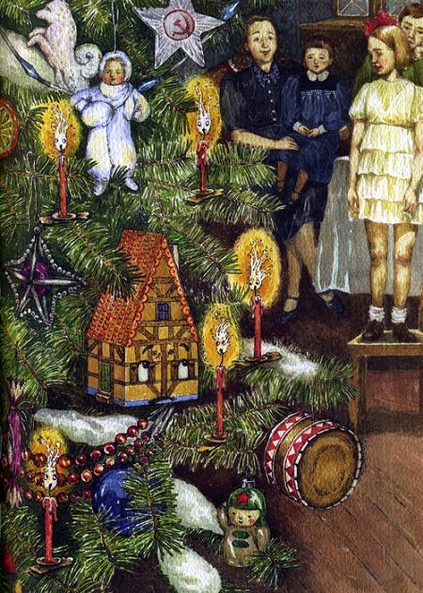Сколько таких вертушек он повидал! Сколько было слёз от трещин, а то и просто — осколков.В картонных стенах Домика не отражается ничего, но зато он прочный. Его купили ещё маминой маме, когда она была маленькой. В те далёкие времена на ёлки ставили настоящие свечи! Как боялся их поначалу Картонный Домик! С такими соседями и праздник не праздник!Они подмигивали ему жёлто-красными глазками и шипели:— Не уйдёш-ш-шь!— Колобок я, что ли? — храбро отвечал им Картонный Домик. — Никуда я не собираюсь уходить!Но на самом деле внутри у него начинались сквозняки, и становилось зябко. Потом Домик увидел, что свечи трещат, шипят, но делаются всё меньше и меньше.«Да они от злости сами себя съедают», — догадался он, перестал бояться свеч раз и навсегда и заодно решил быть Добрым Домиком.Как-то его схватили разноцветные пальцы. Они были в черничном варенье, томатной подливке и шоколаде!!!Мамина мама испугалась:— Отдай, Таня!И спасла Домик. Она потом долго отчищала пятна резинкой и шептала:— Это моя любимая игрушка! Её надо беречь.Домику было неприятно: резинка грозилась протереть дыру, но мамина мама говорила такие ласковые слова, что он терпел.Так он понял, что он ещё и Любимый Домик.Таня выросла и сама стала мамой. Как-то она повесила домик внизу, и его лизнул пёс Тишка. Картон стал бурым и мокрым. Домик тогда сильно перетрусил, он спросил:— Ты съешь меня?!— Нет, — сказал Тишка. — Ты невкусный.Домик стал Невкусным Домиком и очень этим гордился. Он видел, как за новогодним столом люди едят всё вкусное, и радовался, что у него впереди ещё много праздников.Однажды открыли балконную дверь, и Домик сорвался с ветки. Все над ним смеялись, а он понял, что он ещё и Летучий Домик! У него откуда ни возьмись вдруг выросли крылья! Подумать только: Домик дважды перевернулся, когда летел! И, если бы не мама, обязательно бы унёсся в Большой Мир за Балконом.Наверное, эти невидимые крылья были всегда. И всегда будут…«Моя жизнь полна счастливых превращений, — думал он, засыпая после Нового года. — Значит, я ещё и Счастливый Домик…»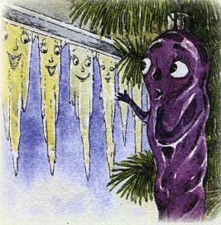Стеклянная Сосулька знала, что очень похожа на настоящую. Она видела своих сестриц за окном и однажды, когда мама открыла форточку, даже разговаривала с ними.— Вам не холодно? — спросила она вежливо.Сосульки рассмеялись.— Мы сами — холод! — ответили они звонко. — Мы изо льда!— А что такое лёд? — удивилась Стеклянная Сосулька.— Лёд — это вода! — ещё звонче рассмеялись сестрицы.— Но вода же льётся! — крикнула им Сосулька, но в это время форточку закрыли, и что ответили за окном, осталось загадкой.Сосульку перестали интересовать ёлочные дела. Она плохо кружилась, когда её звали танцевать, забывала искать своё отражение в рядом висящих шарах и даже позволяла (неслыханное дело!) садиться на себя пыли!«Вода льётся… — думала Сосулька днём и ночью. — Льётся! Как она, такая прозрачная и текучая, вдруг может стать искристой и твёрдой?»Рядом с ёлкой, на подоконнике, в горшках росли цветы, их часто поливали водой. Сосулька видела её близко-близко. Расспросить бы воду, но та сразу пряталась в землю. «Вода застенчивая, — решила Сосулька, — стеснительная».А сосульки за окном были не стеснительные. Висели в ряд и блестели на солнце.Стеклянная Сосулька решила, что, наверное, её сестрицы родились в земле. Что, если вода уходит под землю и превращается там в ледышки? Может быть, сосульки так же, как и цветы, растут в горшках? Она каждое утро проверяла, не появился ли из земли ледяной стебелёк.Что ж, Сосулька была молода, её совсем недавно купили в магазине.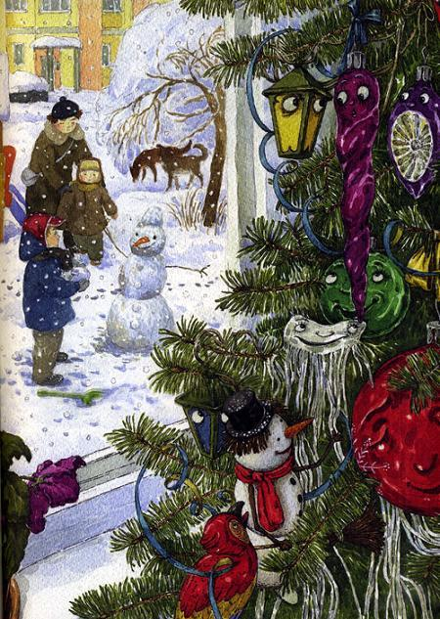Устав ждать всходов, она решила обратиться к игрушкам постарше. Жаль, но Большой Красный Шар с белой снежинкой на боку спал. Он спал почти всё время — это был очень старый шар.Сосулька наклонилась к Попугаю на прищепке:— Будьте так добры, вы не подскажете, что такое лёд? — спросила она шёпотом.— Посмотрите на эту Сосульку, она не знает, что такое лёд! — заверещал Попугай. — Умора! Я сейчас упаду с ветки!Он так раскачивался от смеха, что действительно чуть не свалился. Но, главное, все стали смеяться вместе с ним.— До чего дошли Сосульки! — хохотал Снеговик. — Не знают, что такое лёд. Это всё равно если бы я не знал, что такое снег!— А мы не знали бы, что такое дождь! — зашелестели искристые блестящие нити Дождика.— А я бы не знал, что такое кирпичи! — сердито сказал Картонный Домик.— Как можно не знать, из чего ты сделан? — спросили они хором.Сосулька посмотрела на них и удивилась. Снеговик был поролоновым, Дождик из фольги, а все кирпичи на Домике были нарисованы краской.— Не стоит и разговаривать с ней! — громко закричал Попугай. — Как таких только на ёлку вешают?!И все побоялись спорить. Даже стеклянные собаки и кошки! Когда Большой Красный Шар с белой снежинкой на боку спал, Попугай любил командовать и клеваться.С тех пор Сосулька перестала кружиться. Её просто не звали танцевать. Игрушки заслонялись от неё ветками и, кстати, стали называть замарашкой. Потускнев, Сосулька с тоской смотрела на своих сестриц за окном и думала-думала-думала.«Снеговик знает, что такое снег. Почему? Дождик, который вешают на ёлку последним, и тот знает, что такое дождь… И Домик хвалится кирпичами. Но почему?»— Как запылилась эта сосулька! — сказала Мама и осторожно сняла её с ветки.«Сосульку берут в путешествие… — зашептались игрушки. — Сосульку берут в путешествие!»Из всех них по квартире путешествовал лишь Большой Красный Шар с белой снежинкой на боку, и когда он не спал, то любил вспоминать об этом. Он знал, что делается за дверями, сколько в квартире комнат, но говорил, что стремиться туда не стоит, потому что ёлок там нет.Мама вымыла Сосульку, полюбовалась ею и почему-то повесила выше. Теперь Сосульке было видно не только крышу с сестрицами, но и весь большой двор. В нём, расставив руки, стояли великаны-деревья, улыбались окошками дома, в которых сияли разноцветные гирлянды, бегали самые настоящие, не стеклянные собаки и кошки. Вот только попугаев не было.— Ну что там? Куда тебя носили? Что ты видела? — наперебой спрашивали Сосульку.А она не отвечала, заворожённо рассматривая снег, летящий с неба. Какая красота — хороводы танцующих снежинок! Они падают и надевают на деревья перчатки, на дома — шапки, а землю укутывают мягким пуховым платком.— Мама! Я пойду лепить снеговика! — сказал Павлик.«Снеговика?» — повторила про себя Сосулька.А попугай объявил всем, что она задавака:— Всего пять минут на верхней ветке, а уже зазналась.Но Сосулька никого не слышала. Она смотрела, как Павлик лепит Снеговика, и начинала понимать, что он лепит его из снега. Снежный снеговик за окном был похож на поролонового. «Это его братец!» — уважительно подумала Сосулька. Она разглядела, что дома сложены из кирпичей, очень похожих на те, что нарисованы на Картонном Домике.«Какие огромные у него родственники!» — восхитилась она.А ночью кто-то стал стучаться в оконные стёкла. В темноте было не разглядеть кто. «Может быть, мои сестрицы пришли в гости?» — заволновалась Стеклянная Сосулька и представила, как они прыгают на подоконнике и просятся в дом.Но утром оказалось, что идёт дождь. Сосулька присмотрелась — нити настоящего дождя были такие же блестящие, как у ёлочного дождика. Снеговик прошептал грустно:— Скоро зиме конец!И в самом деле, снега за окном стало меньше. А ещё Сосулька заметила, что сестрицы её стали короче и тоньше. «Заболели!» — ахнула она и заплакала.— Она плачет, как настоящая сосулька! — удивлённо сказал Картонный Домик.— Смотрите, с неё капает вода! — зашелестел Дождик.— Она растает! — ужаснулся Снеговик и сам побежал будить Большой Красный Шар с белой снежинкой на боку.Попугай закричал:— Чепуха! Стекляшки не тают! — Но его уже никто не слушал. Все видели, как с Сосульки стекают прозрачные капли!— Она настоящая?! — спросили игрушки шёпотом.— Конечно, настоящая! — подтвердил Красный Шар с белой снежинкой на боку. — Тот, кто переживает о других, всегда настоящий!Он сразу понял, о ком плачет Сосулька, и догадался, откуда взялась вода.Что ж, она, бывает, затекает в игрушки. Красный Шар не раз купался за свою долгую жизнь. Он заботливо осмотрел Сосульку и нашёл в ней трещину.«Не уберегли маленькую!» — вздохнул он, опустился на ветку рядом и долго-долго тихонько рассказывал, откуда берётся лёд и как сосульки за окном превращаются в звенящие ручейки, а потом становятся травой и цветами.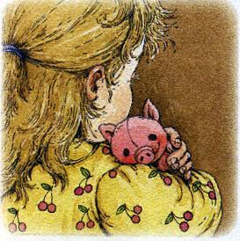Розовый Поросёнок был когда-то розовым лоскутком. Просто тряпочкой, которая взялась неизвестно откуда. «Век мой короток… — думала тряпочка. — Буду вытирать пыль или мыть тарелки, быстро состарюсь, разлохмачусь, сотрусь до дыр, и тогда здравствуй, помойка!» Но как-то её достали, раскроили на много кусочков, а потом руки маленькие и руки большие сшили Поросёнка. Лоскуток был грустным, а Поросёнок улыбался, ведь ему нарисовали чудесный рот: от уха до уха.Это маленькие руки взяли карандаш и нарисовали. А большие — пришили серебряные блёстки-глаза и сделали пятачок из пробки от какого-то пузырька. Сначала Поросёнок переживал, что пробку будет видно, но её обернули той же розовой тканью и Поросёнок получился весь розовый: от макушки до хвоста.«Какая красота!» — восхитился Поросёнок, посмотрев на свои ножки.«Какой я чудесный!» — восторженно подумал он, увидев ручки.«Нет меня прекраснее!» — решил он, взглянув на живот.А уж потом он посмотрел на руки, которые его сшили, — большие и маленькие.«Они тоже ничего… Но всё-таки не такие розовые! Нет, я самый лучший, самый восхитительный Розовый Поросёнок на свете!»Он задрал свой пятачок вверх и увидел лица, которые смотрели на него улыбаясь.«Это — те самые, не очень розовые…» — мимоходом подумал Поросёнок и тоже им улыбнулся.Надо сказать, что это вообще был улыбчивый Поросёнок. Он улыбался всегда. И тогда, когда ему сказали, что он будет жить на ёлке, и тогда, когда знакомился с ёлочными игрушками. В душе ему было жалко эти некрасивые стекляшки, то ли дело он — Розовый Поросёнок! Но как не улыбаться, когда во всех этих шарах, фонариках и звёздах отражаются розовые ушки и розовый пятачок! Только успевай голову поворачивать!«Пусть я живу среди уродцев, — думал Поросёнок, — зато всегда могу любоваться собой, прекрасным Розовым Поросёнком!»Ни в тот день, ни через неделю, ни через месяц Поросёнок так ни с кем и не подружился. Он не любил прыгать по веткам, раскачиваться на проводах гирлянды, никогда не кружился и даже ни с кем не разговаривал.«Я прекрасен!» — восторгался он с утра до вечера и сам удивлялся, как можно было получиться таким прекрасным.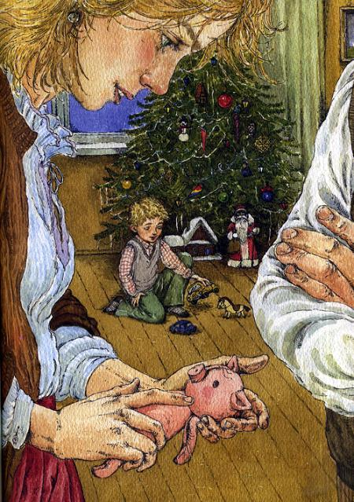Иногда маленькие руки пытались с ним играть. Поросёнка сажали за маленький столик, ставили перед ним маленькие тарелки. Его клали в кровать и укрывали тёплым стёганым одеялом. А ещё катали в пластмассовой колясочке. Но он терпеть не мог такие игры. Любимым его занятием было смотреть на собственное отражение, а зеркальца в царстве маленьких рук не было.Шло время. Потускнели серебряные блёстки, стёрлась нарисованная улыбка, выгорела розовая ткань, и почему-то стали расползаться швы по бокам, свисая неряшливыми нитками. И даже пробка-пятачок куда-то исчезла. Чего только не делает время!— Что это за тряпочка у вас на ёлке? — спросил кто-то из гостей и взял в руки Розового Поросёнка.Тот хотел улыбнуться, но у него не получилось. Ведь он привык улыбаться только своему отражению. Хотел сказать, что он самый великолепный, но потерял голос, ведь он годами ни с кем не говорил.— Это Розовый Поросёнок! — объяснил кто-то. — Мы его когда-то вместе с мамой сшили. Она помогала его кроить, а потом пришивала голову. Вот эти стежки мамины, а эти — мои! Если бы ты знал, какой это был замечательный поросёнок! Он помещался в пластмассовую коляску, и я гуляла с ним по городу из кубиков и вырезанных из картона деревьев. Он капризничал за столом, не желая есть манную кашу. А потом не хотел спать днём — всё лежал с открытыми глазами и ворочался.— Ты так интересно рассказываешь про эту тряпочку, — удивился гость.— Ещё бы! Потом он стал принцем, и у него были свои подданные. Он ездил в старинном автомобиле, и каждый день я строила для него дворцы — один краше другого. Я даже как-то брала его на море, у него была самая высокая песчаная башня на берегу! Знаешь, сколько я рассказывала ему секретов и как внимательно он их слушал? Он настоящий друг — этот розовый поросёнок.— Хм… Но теперь, извини, это просто тряпочка!— Перестань! Он прожил жизнь, полную приключений!Поросёнок попытался вспомнить дворцы, автомобиль, башню, море, но не вспомнил ничего, что уж там говорить о секретах… Поросёнок никогда их не слушал. Он никогда не был другом.«Вся жизнь прошла мимо!» — с ужасом подумал он. И где-то внутри себя услышал грустный голос розового лоскутка: «Вот и прошла жизнь, значит — здравствуй, помойка!»Он увидел совсем рядом серые глаза, которые смотрели на него с любовью, и даже порозовел от стыда.— Как жаль, что я замечал только себя! — всхлипнул Розовый Поросёнок. — Как много у меня было, а теперь никогда-никогда… Ничего-ничего… Я — тряпочка…— Знаешь, он ещё розовый, если приглядеться, — сказала сероглазая женщина. — И как внимательно на меня смотрит…— Чепуха! — сказал гость.А Поросёнок действительно смотрел! Он впервые разглядел и сероглазую женщину, и те руки, которые его сшили.«Они прекрасны!» — решил он и даже не удивился, что кто-то ещё прекрасен, кроме него.Поросёнок огляделся… На ёлочных ветках плясали игрушки! Под ёлкой на корточках катал машину мальчик. Телевизор показывал мультики! За окном падал пушистый снег…— Знаешь, вот тут я его зашью, приделаю пятачок, нарисую рот, и он будет лучше прежнего. Без него ведь и Новый год не Новый год. И может быть, даже Павлик захочет с ним поиграть!«Лучше прежнего! — прошептал счастливый Поросёнок и торопливо добавил: — Я ведь друг! Хорошо, когда есть друзья… У меня их будет много-много…» А лоскуток, из которого он был сшит, понял, что проживёт ещё одну жизнь.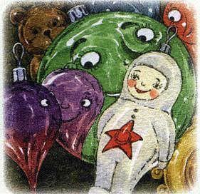Почти все игрушки не знали, где родились. Некоторые смутно припоминали тёмные коробки и магазинные полки, но как они туда попали, было для них загадкой. Многие забывали даже то, что случилось в прошлом году. Если весь год спишь, начинаешь путать сны с явью.Но был один Шарик, который помнил всё.И хотя звали его Зелёный Шарик, он помнил те времена, когда был прозрачным. И даже те, когда был стеклянной трубочкой!!! Да-да, ведь именно из них получаются стеклянные ёлочные игрушки.Шарик помнил, что длинных трубок было много.— Мы заготовки, — говорили они.Высокие, одинаковые, прозрачные трубочки стояли в ящиках и мечтали, кем станут. Кто — то хотел превратиться в космонавта, кто-то стать бабочкой, кто-то — фонариком. И почти каждая мечта сбывалась. Только сначала все становились шарами.Зелёный Шарик помнил, как из газовой горелки, похожей на факел, вырывалось синее пламя, и дядя Миша-стеклодув подносил к нему тонкую стеклянную трубку… Этот дядя Миша был настоящий волшебник, поэтому трубочки торопливо нашёптывали ему свои желания. Он внимательно слушал, а потом прогревал каждую заготовку над огнём, прямо посередине. Это было ужасно щекотно, так щекотно, что стеклянная трубочка размягчалась. Тут-то и начиналось настоящее волшебство!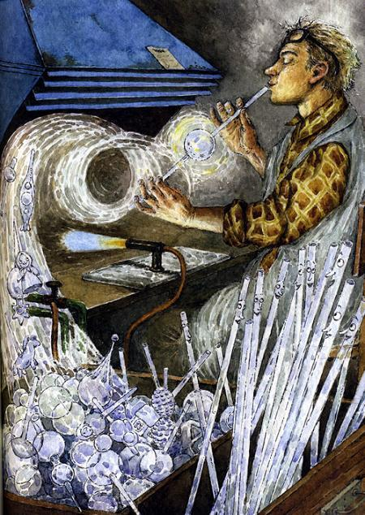Дядя Миша, как музыкант, подносил её к губам и начинал дуть, словно это была дудочка. Посередине появлялся шар, сначала маленький, а потом всё больше и больше! Казалось, дядя Миша играет на трубке прекрасную мелодию, которая заполняет шар целиком, чтобы тихонько в нём петь и переливаться.Те, кто хотел оставаться шарами, оставались ими навсегда, как Зелёный Шарик или Большой Красный Шар с белой снежинкой на боку. Тех, кто хотел стать кем-то другим: зайцем, медвежонком, космонавтом или матрёшкой, — клали в специальную форму. Главное, чтобы шар попал туда горячим, только тогда стекло было мягким и могло превращаться дальше.Зелёный Шар заворожённо смотрел на эти превращения. Игрушки ойкали, когда форма закрывалась, а через секунду хвалились друг перед другом:— Теперь я — настоящая шишка, как мечтала!— А я — мотоцикл!— А я — сосулька!Потом все прозрачные игрушки ехали на тележке в большую круглую машину, похожую на бочонок, где покрывались алюминиевой пыльцой и становились зеркальными.Ах, какая красота! Теперь в них отражались лампочки, дядя Миша и всё-всё-всё, что было вокруг. Игрушки тут же начинали смотреться друг в дружку и корчить рожицы.А самые нетерпеливые кричали, что они уже красивые, и хотели мчаться наряжать ёлки. Однако это было ещё не всё.Бережно и осторожно, как принцев и принцесс, их везли к тёте Маше, которая заведовала Царством Разноцветья. Тётя Маша окунала каждую игрушку в ведёрко с краской, с краской самой нужной, самой подходящей! И, хотя делала это быстро, никогда не ошибалась. Мишки становились коричневыми, лисицы — рыжими, матрёшки — красными.
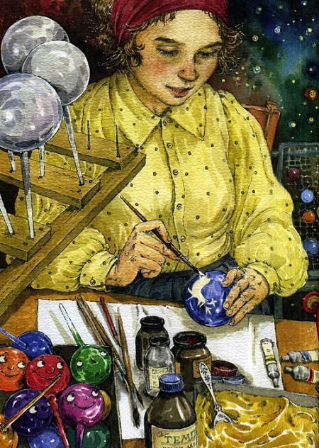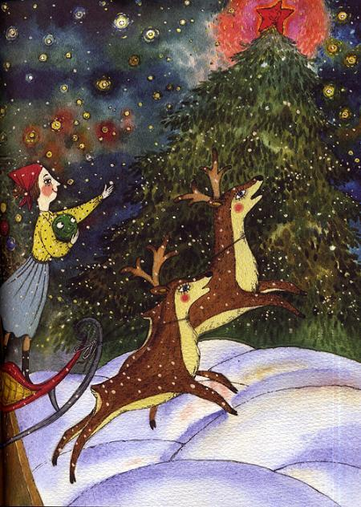
Зелёный шар очень переживал, какого он будет цвета: никак не мог выбрать лучший. Но когда тётя Маша опустила его в зелёную краску и он увидел себя, посмотрев в ещё не раскрашенную зеркальную грушу, то стал самым счастливым Шариком на свете. Тётя Маша не ошиблась: ему нужен был именно этот замечательный цвет — цвет ёлки и радости. Да, Зелёный Шарик решил, что радость — непременно зелёного цвета!Потом игрушки высыхали. Это было долгое дело. Многие, устав от переживаний дня, засыпали и не слышали, как их уже везли в другой цех. В тот, где за длинными столами работали художники. Здесь было много кисточек и палочек, похожих на карандаши, яркой акварели и баночек с золотистой присыпкой. На каждой игрушке что-то рисовали. У мишек появлялись глаза, на шишках — серебряная изморозь, а на шарах — узоры. Зелёный Шарик не хотел, чтобы его разукрашивали. Он испугался палочек и кисточек: «Надо держаться от них подальше, а то от моей радости ничего не останется!» — и закатился в угол коробки. Художница тётя Зоя, хотя и была в очках, его не заметила. Она увлечённо рисовала серебряного оленёнка, и даже пела про него песенку: «Мы поедем, мы помчимся на оленях утром рано!»Зелёный Шарик смотрел, как тётя Зоя рисует одного оленёнка, второго, третьего, а потом уснул. И снилось ему, как они вместе едут на оленях к большой-пребольшой ёлке, которая пушистой макушкой упирается прямо в небо. А на небе, на небе что творится! Разливаются по нему весёлые краски вперемешку с золотой присыпкой. «Это северное сияние!» — говорит тётя Зоя. «По ёлке я обязательно до него доберусь!» — думает Шарик и ползёт вверх. Он лез, лез и лез, пока не проснулся.Был уже вечер, но тётя Зоя всё так же рисовала оленят. С тех пор запах краски стал для Шарика запахом детства.А радость оставалась зелёной. Каждый раз, когда сквозь дрёму он слышал ёлочный запах, зелёные волны ожидания чего-то хорошего прогоняли остатки сна. Шарик знал: вот-вот коробку откроют, он увидит растерянную ёлку и обрадуется, что снова, снова, снова Новый год!Зелёный Шарик пытался рассказать обо всём этом игрушкам, но они смеялись, что ему всё приснилось.— Стеклянные трубочки! — хихикали они. — Вот сочиняет!Но я подтверждаю, что Шарик ничего не придумал, всё именно так и было.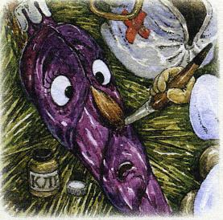Гирлянда не любила, когда её будят, достают из коробки и разматывают. Всякий раз она не хотела просыпаться и ждала, пока каждый пластмассовый фонарик снимут и проверят, не перегорела ли под ним лампочка. Фонариков много: жёлтые, красные, зелёные, синие, а провода у гирлянды белые.— Лучше бы они были зелёными, — ворчит она. — И эти лентяи не скакали бы по мне по ночам!Лентяями она называет всех, кто живет на ёлке. А ещё: «Бездельники! Лежебоки!»Как-то Картонный Домик пытался ей возразить:— Позвольте, лежите-то как раз вы! А мы — висим.— Я могу и прилечь, — обиделась Гирлянда, — потому что тружусь с утра до ночи. Мигаю фонариками! А что делаешь ты, кроме того, что висишь?Картонный Домик промолчал. Гирлянда была права: она мигала, а он лишь висел.Гирлянда оплетала пушистые ветки снизу доверху, знала, что происходит на разных ёлочных этажах, и поэтому ворчала без остановки. Всё ей казалось не так.— Ты кто? Щенок? — спрашивала она новичка. — Значит, должен висеть лицом к людям, а не поворачиваться к стенке.— Мне трудно! — робко отвечал Щенок Тявка. — Я первый день на нитке. Вертит, знаете ли, туда-сюда!— Трудно ему! — хмыкала Гирлянда. — У лентяя Федорки всегда отговорки!Но всё-таки поворачивала его куда нужно.— А ты чего в комок сбился? — накидывалась она на Дождик.— Запутался… — шелестел он.— Опять в догонялки с шариками играл! — фыркала Гирлянда. — Думаешь, если ты длинный и многорукий, то всех поймаешь? Сколько раз объяснять: они специально крест-накрест бегают, чтоб ты запутался!Ворчит Гирлянда, но быстро-быстро расправляет узкие блестящие ленточки, ей спешить нужно: внизу кто-то ссорится.— Что плачешь, Матрёшка? Зелёный Шарик обидел? Сказал, что ты толще его? А ты ему скажи, что он цвета болотной жабы!Начнёт всхлипывать Шарик — Гирлянда к нему с советом:— А ты её дразни: «Матрёшка-лепёшка — дырявая поварёшка»!Посмотрят тогда Матрёшка с Шариком друг на дружку и скажут хором:— Не будем дразниться!А Гирлянда уже пыль на игрушках проверяет.— Забыли, что должны отражать мои огоньки?— Да нет на мне пыли! — обижается Серебряная Фея с пружинками — завитушками на голове, красавица и чистюля.Но Гирлянда уже не слышит, она ищет тех, кто прячется под ветками.— Ночи им мало, уже и днём в прятки играют!Игрушки терпели. Большой Красный Шар с белой снежинкой на боку давно объяснил им, что в Гирлянде много энергии. От неё Гирлянда светится, от неё во всё вмешивается, от неё за всё переживает и даёт советы. «Но от неё радость света и тени, — добавлял Шар. — Поэтому на Гирлянду нельзя обижаться».Игрушки про свет и тень понимали плохо, но видели, что Гирлянда трудится без отдыха. Когда люди идут спать, а все игрушки веселятся, она всё так же мигает лампочками — некогда остановиться передохнуть. Зато как весело, когда она светит по ночам! Миг — и вся ёлка вместе с игрушками становится красной! Ещё секунда, и всё — жёлтого цвета! Через мгновение Гирлянда станет зелёной, потом синей, а потом замигают все фонарики вперемешку — красота! Игрушки расшумятся, распрыгаются, бывало, и по Гирлянде скачут. Белые провода хорошо видны ночью, и кататься на них — одно удовольствие!Гирлянда ворчит: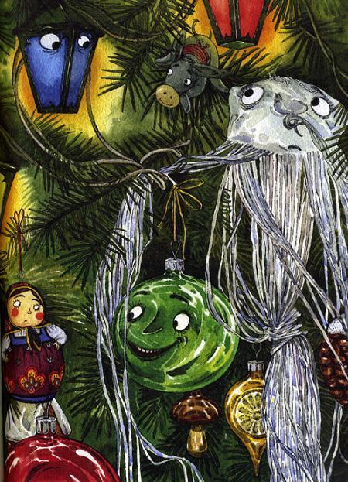— Побегать любите, а завтра вас не добудишься, лежебоки!— Ох, тётушка, главное ведь — это сегодня! — ответит какая-нибудь Снежинка.Ветки превращаются в качели и горки, на них раскачиваются, по ним съезжают. А как весело играть в догонялки и прятки!Но однажды…Впрочем, вначале всё было как обычно — игрушки смахивали пыль, причёсывали иголки на ветках, зевали и говорили друг другу: «С добрым утром!» И вдруг Дождик сказал:— Гирлянда погасла!Стеклянный Доктор Айболит тут же спустился к ней, послушал стетоскопом фонарики и объявил, что Папа Гирлянду выключил. Пластилиновый Ослик, с которым ещё недавно играл Павлик, грустно сообщил, что рано-рано Мама, Папа и Павлик уехали на дачу.Разноцветный Попугай на прищепке покосился на Большой Красный Шар, увидел, что тот спит, и крикнул:— Вот и хорошо! Будем делать что хотим!И тут же клюнул Яблоко, которое висело рядом, — оно было так похоже на настоящее! Яблоко ойкнуло и нечаянно толкнуло Зелёный Шарик. А вместо того, чтобы извиниться, сказало:— Делаю что хочу!Зелёный Шарик разозлился и тоже решил делать что хочет, покатился и сбил Розового Поросёнка. Поросёнок упал на Картонный Домик, тот слетел с ветки, зацепив по пути Фонарик. Фонарик не удержался и задел Снежинку… Такая началась чехарда! Сколько запуталось ниток, сколько игрушек упало с веток, сколько было сказано обидных слов! Доктор Айболит кричал:— Делать что хочется — это не значит безобразничать!Но его никто не слушал.Так и повелось. Целыми днями все вспоминали, кто кого толкнул, и бежали толкать в отместку, мчались на верхушку, потому что все хотели жить только там, спорили, ругались и прогоняли тех, кого поселила туда Мама. Пыль никто не стряхивал, без яркого света Гирлянды серые пушинки было не раз — глядеть…Приехали Папа, Мама и Павлик — удивились!— Какая растрёпанная, некрасивая у нас ёлка! — ахнула Мама. — Игрушки висят кое-как, даже на полу валяются, дождик сбился, верхушка покосилась.— Может, ветром форточку открывало? — сказал Папа и включил Гирлянду.А Павлик заявил, что устал и хочет пить чай. Все пошли на кухню, а когда вернулись — ёлка была красивой, как в первый день Нового года.— Чудеса! — сказали Мама с Папой.— Это потому, что фонарики замигали, — объяснил Павлик. — С ними ёлка всегда красивее становится.Такие чудеса и я не раз видела. А вы?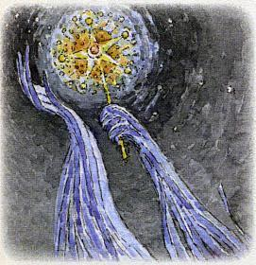На бумажном пакете написано: «Ёлочное украшение „Дождь“». Только так его никто не называет.— Дождик! — ласково говорит Мама, расправляя длинные блестящие ленточки, и все игрушки вслед за ней повторяют: «Дождик!»А ему так даже больше нравится.Павлик удивляется:— Почему туч нет, грозы нет, а дождик есть?Мама объясняет, что зимой грозы не бывает и вообще в это время года с неба падает только снег.— А почему тогда у нас на ёлке дождик?— Ну надо же ему где-то жить, пока зима! — смеётся Мама. — Вот он у нас и поселился.— Значит, весной от нас уйдёт?— Как уйдет, таки придёт! Наденем резиновые сапоги, возьмём зонт и пойдём гулять под дождём. А он будет лить с неба, стучать по зонту и спрашивать: «Помните меня? Помните?»Игрушки улыбаются, а Дождик тревожится. Что за разговор такой? Вдруг, и правда, нужно весной уходить? И как он доберётся до неба, чтобы лить оттуда? Да и лить он совсем не умеет. Может быть, Мама что-то перепутала? Что значит «стучать по зонту»?Стучать у него вообще не получается.Как-то Попугай дразнил Снежинку. Дождик хотел его стукнуть, но не сумел, он был очень мягкий Дождик и ничего не мог с этим поделать.Он вообще ни с кем не ссорился, разрешал на себе кататься и только просил: «Вы меня не путайте».Шарики раскачивались на его ленточках и спрашивали:— Это у тебя руки?— Руки… — отвечал Дождик.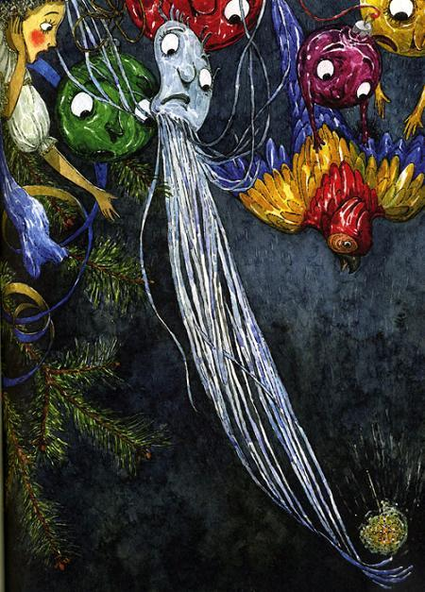— А может — ноги?— Ноги… — смущался Дождик.А когда все смеялись, говорил:— Вы меня не путайте. Я ими и хватать, и бегать могу.— Ну-ка, схвати, догони! — кричали Шарики и разбегались по веткам.Дождик — за ними! Вприпрыжку! Хочет поймать всех сразу, мечется вверх-вниз, вправо-влево, но шарики так быстро скачут — никак не успеть.Скоро он запыхается и увидит, что руки-ноги стали вдвое короче.— Я запутался! Больше не играю! — обидится Дождик и начнёт распутываться. Но куда там! Ещё больше собьёт в клубок свои ленточки и заплачет.Сколько раз ему говорила Матрёшка:— Не играй с Шариками. Они быстрые, ловкие. Тебе за ними никогда не угнаться!Разноцветный Попугай на прищепке кричал:— Недотёпа!Картонный Домик удивлялся:— Я дружу с тобой и даже представляю, что ты барабанишь по моей крыше, как настоящий дождь! Зачем тебе эти шарики?!Гирлянда распутывала ленточки и ворчала:— Каждый день одно и то же…Только Большой Красный Шар с белой снежинкой на боку говорил:— Бегай, Дождик! Не унывай! Всё дело в тренировках!И Дождик тренировался.— Что толку? — хмыкал Снеговик. — Ну поймает он эти шарики? А дальше что?— Бег полезен для здоровья! — возражал ему Доктор Айболит.— Только под ногами путается, — вздыхала Матрёшка. — Я из-за него чуть не упала.— Шариков всего десять, а рук-ног у Дождика, наверное, сто… — вступала в разговор кошка Нюша. — Как можно не поймать? Эй, Дождик, сколько у тебя ленточек?Дождик смущался. Он много раз пересчитывал их, но числа получались разные.«И тут путаюсь!» — огорчался он.— Всё дело в том, что ты не веришь в себя! — доказывала ему как-то Серебряная Фея с пружинками-завитушками на голове. — Глянь на себя со стороны, ты — стройный, длинноногий, блестящий! Прекрати ныть! Не надоело тебе плакать, Дождик?Она, как обычно, размахивала своей стеклянной палочкой, но вдруг — то ли клей высох, то ли у Феи ослабли пальцы, но палочка вдруг выскочила и полетела вниз!— А-а-ах!!! — пронеслось по ёлке.— Спасите! — закричала Серебряная Фея с пружинками-завитушками на голове. — Ах, моя Волшебная палочка!Шарики бросились к ней, но не успели подхватить. Доктор Айболит протянул руки — поздно! Попугай распростёр крылья — куда там! Домик подставил крышу — палочка пролетела мимо!И лишь Дождик умудрился поймать её почти у самого пола! Чудесная Волшебная палочка, исполнительница желаний, без которой и Бал не Бал, была спасена!— Я думала, она сейчас разобьётся вдребезги! — плакала Серебряная Фея с пружинками-завитушками на голове.— У меня в животе от страха всё перевернулось! — охал Снеговик.— Мы так быстро катились, что у нас закружилась голова! — стонали Шарики.Доктор Айболит взял сумку с лекарствами и поспешил к больным.— Дождик спас Волшебную палочку! — громко сказал Большой Красный Шар с белой снежинкой на боку. — Вот что значит ежедневные тренировки! Пришла беда — ты смог стать самым быстрым, самым Смелым и самым ловким!Тут Гирлянда вспыхнула красным цветом, и Дождик зарделся.— Назначаю тебя Главным Спасателем! — торжественно объявил Красный Шар с белой снежинкой на боку.— Этого недотёпу?! — хихикнул Разноцветный Попугай на прищепке.И что же?Через две недели Дождик спас Попугая, когда у него отвалилась прищепка, а потом уловил Снежинку и щенка Тявку, когда Мама включила пылесос! Тогда такой ветер поднялся, что и у Дождика руки-ноги в разные стороны разлетелись. Еле потом он их собрал, ведь Красный Шар с белой снежинкой на боку не раз повторял, что спасатель должен быть собранным.Дождик стал таким внимательным, что пересчитал все свои ленточки, и пять раз подряд у него получилось одно и то же число: сто пятнадцать!А как-то, играя с Шариками, он умудрился поймать сразу троих!Конечно, он запутывался, но учился распутываться сам, до того, как придёт на помощь Гирлянда.Фея утверждала, что все эти чудеса сделала Волшебная палочка, которой коснулся Дождик.— Благодаря ей он поверил в себя! — восклицала Фея.— Ну, сначала в меня поверили, а потом и я сам в себя поверил, — смеялся Дождик.К слову, ныть и плакать он давно перестал. Думаете, из-за Волшебной палочки? А вот и нет! Просто потому, что плакс-спасателей не бывает!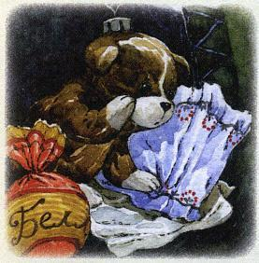Щенок Тявка боялся всего на свете! В магазине боялся большого Санта-Клауса в очках, который то и дело поднимал и опускал руку с колокольчиком, вверх-вниз. Этот Санта смотрел прямо на Тявку, строго и недовольно! «Знаю, знаю, кто прячется за коробку!» — казалось, говорил он. Рядом с Сантой стоял Олень, вертящий головой вправо-влево. Голова была большая, рогатая. Оленя Тявка боялся ещё больше, чем Санта-Клауса.«Он не просто по сторонам смотрит! Он меня ищет!» — дрожал Щенок и лез за большущую коробку с хлопушками. Там, зажмурившись, Тявка сидел несколько дней, пока продавщица не находила его и не возвращала на место.Ещё Тявка боялся, что его не купят. И его действительно не покупали. Трудно разглядеть игрушку, которая прячется.Он скулил от страха, когда хлопушки забирали покупатели. Боялся, что коробка опустеет, её выбросят и тогда он останется на полке один-одинёшенек. Вот тут-то Олень его и найдёт! Сразу!!!Тявку купили в тот день, когда коробку убрали. Но, не успев обрадоваться, Щенок испугался снова. И кого? Сероглазого мальчика, который сжал его в ладошке. Потом — шуршащих фантиков в кармане курточки. А ещё темноты! «Почему в карманах не делают окон? Страшно!»Только если всё время боишься, страхи притягиваются.Да, да!!!Через минуту Тявка снова очутился в ладошке и увидел, что несётся прямо к Оленю. Подумать только, его купили, чтобы скормить страшилищу!!! Ой-ой-ой! Секунда — и он очутился перед рогатой пластмассовой головой.— Не ешь меня! Не ешь! — запищал Щенок.Олень замотал рогами. Что это значит? «Не съем» или «Не проси — всё равно съем»?— Чей ребёнок? — крикнула продавщица. — Сейчас он свалит оленя!Откуда-то прибежала тётенька.— Павлик, ну зачем ты сюда полез?— Щеночка с оленем познакомить.— От мамы в магазине убегать нельзя!«Это — Мама. Мама спасла меня от Оленя!» — благодарно подумал Тявка. Он лежал, уткнувшись носом в фантики, и думал, что с такой Мамой, наверное, вообще ничего не страшно…Но если бояться всего на свете, тогда даже Мама бессильна.Когда Щенок увидел ёлку, он испугался так, что прежние страхи показались ему чепухой.«Какое чудище! Лапы расставило: вот-вот схватит! А колючек, колючек…» — Тявка боязливо поджал хвостик.Он не узнал дерево. В магазине на ёлочных ветках было столько блестящей мишуры и игрушек, что иголок не было видно.Бесстрашный Павлик подошёл к чудищу близко-близко, а Тявка в его ладошке зажмурился и подумал: «Мама спасёт!»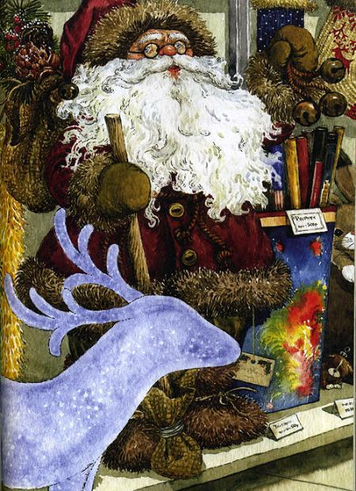Но Мама спросила:— Павлик, где твой щенок? — ловко привязала к Тявке ленточку и повесила прямо на колючую лапу. — Это твой дом. Сторожи его.Тявка открыл левый глаз. Где дом? Кто дом? Эта колючая страхолюдина?Он увидел рядом острые иглы и снова закрыл глаза. Так и висел, зажмурившись, пока всю ёлку не нарядили.— У нас новичок! — услышал Тявка. — Хорошенький стеклянный щенок!«Это чудовище разговаривает!» — решил Тявка и зажмурился ещё крепче.— Однако он болен? — сказал кто-то другим голосом. — Ему не нарисовали глаза.— Не повезло малышу, — зазвучало много голосов сразу. — Наверное, на заводе не хватило краски.«Чудовище не может говорить разными голосами», — решил Тявка. Он уже хотел сказать, что у него очень красивые карие глазки, но лишь открыв их, зажмурился снова.В комнате сидел кто-то Лохматый! Чудовище, пострашнее Оленя! Тявка не успел рассмотреть его хорошенько, только увидел полную пасть зубов и огромный язык. Ой-ой-ой!Тут же послышался топот, и Павлик, запыхавшись, сказал:— Познакомься! Ты щенок настоящий, а это игрушечный!От любопытства у Тявки даже в носу зачесалось! Где щенок настоящий? Интересно, он тоже зажмурился? Тявка приоткрыл правый глаз и носом к носу, как когда-то с Оленем, столкнулся с Лохматым!!! Тот бил хвостом по полу и улыбался.Только Тявка от страха не увидел улыбки. У него вдруг закружилась голова, в глазах потемнело, и он словно в чёрное болото свалился.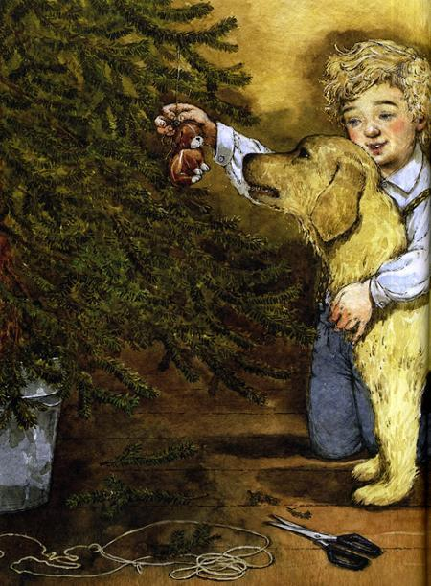А когда пришёл в себя, Лохматого не было, рядом стоял только Доктор с шоколадкой в руке.— Очнулся, голубчик! — ласково сказал он, а игрушкам объявил: — Всё хорошо! Щенок зрячий!По ёлке словно ветерок пролетел, все зашептались: «Новичок пришёл в себя! Он с глазками!» — и поспешили к Тявке.Как-то неудобно жмуриться, когда тебя обступили со всех сторон, и Щенок поздоровался, стараясь не смотреть на иголки.Его стали расспрашивать, в каком магазине он продавался, с кем дружил и было ли там весело. Щенок уныло опустил голову.— На меня смотрел Санта-Клаус. А Олень искал, чтобы съесть!— Олени не едят щенков, — сказал Большой Красный Шар с белой снежинкой на боку. — Только траву.— Зачем же я боялся?! — ахнул Тявка и рассказал, как плохо ему жилось в магазине.Щенка расспрашивали, что за игрушки продавались вместе с ним, как были украшены витрины, сколько приходило покупателей и были ли среди них маленькие, самые главные.Тявка смутился. Он почти всё время сидел, зажмурившись, и ничего не запомнил.— Ты жил, словно у тебя не было глаз… — разочарованно сказала Снежинка.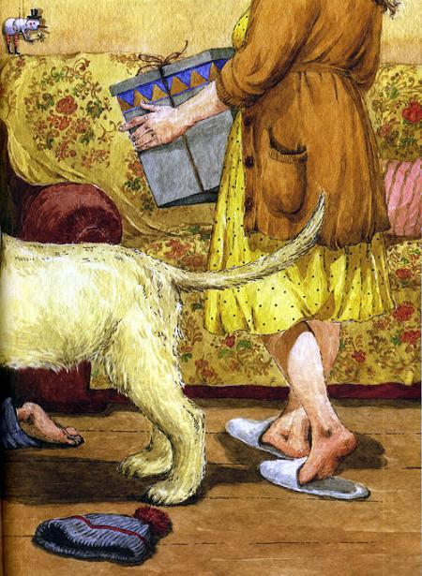— Я боялся…

— объяснил Щенок. — А глазки у меня были. Видел же я Санту и Оленя.— Ты видел только страхи! — покачала головой Матрёшка.— Он и на нашей ёлке струсил, — проворчала Гирлянда. — Висел с зажмуренными глазами.— Бедный малыш! — пожалела его Серебряная Фея. — Мы тебя защитим!— Поддержим! — прошептал Дождик.— Ну, кто тебя напугал? — спросил Попугай. — Я его клюну!Тявка покосился на ветку.— Страшилище… Колючек миллион.Игрушки сначала не поняли, а когда разобрались, в чем дело, засмеялись. Гирлянда, хохоча, замигала часто-часто, Снежинка сделала сальто, Шарики покатились со смеху, а Дождик чуть не свалился с ветки.— Это просто ёлка! — объяснил Большой Красный Шар с белой снежинкой на боку. — Наш долгожданный праздник. Наша радость. Наш сказочный дворец!— Дворец? — удивился Тявка.— И иголки только кажутся острыми. Ёлка никогда не уколет тех, кто на ней живёт. Проверь.Тявка опасливо потянулся носом к ближайшей ветке… Щекотно!— Когда мы смотрим страхам в лицо, они исчезают, — сказал Доктор Айболит и погладил Тявку по голове.— А у иголок есть лицо?— У всех есть, если присмотреться внимательнее.— И у Лохматого? Который с зубами?— Конечно, голубчик! Главное, не бойся, — сказал Доктор Айболит. — Не жмурься, а смотри! И трусость как рукой снимет!Тявка не поверил. А всё случилось так, как сказал доктор.Когда Щенок перестал жмуриться и старательно рассматривал то, что его пугало, все страхи куда-то улетучивались. Он и с Лохматым подружился, и с ёлкой, а уж про Павлика и говорить нечего!«Жаль, что я Оленя не рассмотрел хорошенько! — думал Тявка. — Может, он от страха головой вертел. Я б его научил не бояться!»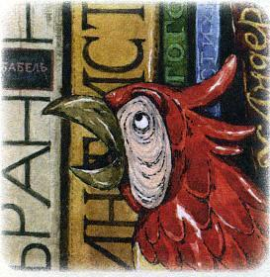Разноцветному Попугаю всё не нравилось. Он говорил:— С первого взгляда видно, что я не здешний! Все болтаются на нитках, а я сижу на прищепке! Я попал сюда по ошибке! Да! Да! Хочу летать над джунглями и дружить с попугаями, а не с какими-то стекляшками!Удивительно, но при этом Разноцветный Попугай забывал, что сам из стекла: от клюва и до хвоста.Большой Красный Шар с белой снежинкой на боку не раз объяснял ему, что все-все жители ёлки — игрушки, но тот только фыркал. Зелёный Шарик доказывал, что попугаи сразу рождаются попугаями, а Разноцветный Попугай на прищепке был сначала стеклянной трубочкой… Всё без толку.— Я не какая-то там игрушка, а птица! — твердил он. — И мне здесь не нравится! В джунглях пальмы, огромные цветы, бананы! А тут что?— А тут новогодние мультики, — обижались игрушки, — фейерверки, бенгальские огни и конфетти!— Подумаешь! — щурился Попугай. — В джунглях мультики показывают на небе, бенгальские огни негаснущие, конфетти размером с тарелку! Не нравится мне здесь, не нравится, не нравится!Но когда по телевизору стали показывать фильм о джунглях, Разноцветный Попугай приуныл. «Сколько там хищников! Никакого спокойствия! Тот норовит за хвост схватить, этот — птенцов слопать! Не нравится!!!»Он решил не лететь в джунгли, а остаться жить в городе. «Главное — летать. А где — не так важно! Главное — избавиться от этой глупой прищепки и подняться высоко-высоко, выше домов, а может, и облаков! Порхать и клевать мошкару! Начну тренироваться!»Он принялся всех клевать и кричать:— Я — птица! Мне положено! У меня охотничий инстинкт! Я должен гоняться за насекомыми!Но стоило в цветочном горшке, на подоконнике, завестись мошкам, которые стали ползать тут и там, Попугай сказал:— Они мне не нравятся! — И даже не смог объяснить почему, только твердил одно и то же, гордо отворачивая голову.Хорошо хоть клеваться перестал!Вот только мысль улететь его не оставила… «Прочь, прочь!» — шептал он. Всё равно куда, только б не видеть больше надоевшую ёлку, Павлика и его друзей, которые тянут к нему ладошки: «Какой смешной попугайчик!»Надо ли говорить, что дети ему тоже не нравились. «И кто придумал, что ёлка для них? Не нравятся они мне! Не нравятся! Не нравятся!» — недовольно повторял он.«Вот избавлюсь от этой глупой держалки и улечу подальше!» — решил Разноцветный Попугай и стал каждый день вертеться туда-сюда, чтобы освободиться.Игрушки с грустью смотрели, как он расшатывал прищепку, а Доктор Айболит хватался за голову: «Она же часть его самого! Это опасно!» Но переспорить Попугая не получалось.— Подальше от всех! — твердил он упрямо и всё крутился, подскакивал, дёргался.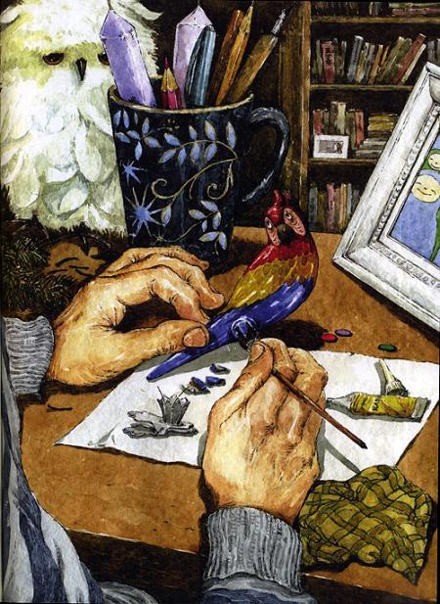И в одно прекрасное утро, когда за окном танцевал пушистый снег, Разноцветный Попугай спрыгнул с прищепки и… полетел! Только не к потолку, как ему мечталось, а вниз. Это было так неожиданно, что он даже крылья расправить забыл, а когда вспомнил, его подхватили ласковые нити Дождика.Всклокоченный Попугай подпрыгнул, но свалился опять. Помахал крыльями — это не помогло.— Я что, не могу летать? Мне это не нравится… — сердито пробурчал он.Тогда Дождик подбросил его высоко — высоко, поймал и снова подбросил. Но Попугай заверещал:— Не надо!!! Мне это не нравится, не нравится, не нравится! От высоты у меня кружится голова!Дождик бережно держал Разноцветного Попугая день за днём, ведь теперь тот был не в состоянии сидеть на ёлке. Доктор чуть не плакал, что не может его вылечить.А Попугай смотрел в потолок и никак не мог додуматься, чем бы заняться, если ему, оказывается, не нравится летать и вообще всё не нравится. То, что он не мог ни до чего додуматься, ему не нравилось тоже.Наконец Мама увидела, что прищепка отвалилась, и положила её с попугаем в сервант, в стеклянную вазочку:— Папа починит…Все игрушки завидовали, что Попугай может познакомиться с хрустальными бокалами, фарфоровыми чашками и блюдцами. И правда, Стеклянная Вазочка тут же попыталась завязать разговор:— Мы с вами так похожи! Вы из стекла — и я из стекла!Но Разноцветный Попугай буркнул: «От одних стекляшек — к другим! Тоска! Мне это не нравится!»— Не нравится мне этот попугай! Тут уже нечего клеить, — сказал Папа, — его, пожалуй, проще выбросить на помойку…Попугай испугался, и ему вдруг пришла мысль, от которой все его пёрышки встали дыбом: «Да и сам я не нравлюсь… Те, кому всё не нравится, — не нравятся никому!»Папа долго смазывал лапки Разноцветного Попугая клеем, затем опустил их в трубочку прищепки и положил сушиться на книжную полку.Игрушки стали переговариваться, что Разноцветный Попугай попал в умную компанию и это пойдёт ему на пользу. Но книги лишь поздоровались и продолжали молчать. Каждая размышляла о том, что у неё внутри. А Попугай с непонятно откуда взявшейся грустью решил, что, наверное, он им не нравится.Разноцветный Попугай читал названия книг на корешках и уныло думал, что в них много букв, что клей в прищепке пло — хо пахнет, а книжки — зазнайки. А ещё размышлял: «Верно ли, что те, кому всё не нравится, — не нравятся никому?»— Хм… Мне это не нравится! — заявил он вдруг. — Мне не нравится, что я не нравлюсь. А я не нравлюсь, потому что всем недоволен. Это глупо, в конце концов, когда всё не нравится! Глупо! Глупо!Он так разволновался, что повторил свою длинную мысль вслух.— Как умно! — сказали книжки. — Да этот Разноцветный Попугай на прищепке, похоже, мудрец!Попугай гордо поднял голову и расправил перья, заметив: «Мне это нравится!» — и сам удивился, какие это замечательные слова. Их, оказывается, очень приятно произносить вслух. Вот это да!— Мне это нравится… — громко повторил Попугай. Услышав его, проснулась и засияла Гирлянда. Разноцветный Попугай впервые увидел нарядную ёлку издалека, и она ему тоже… понравилась! «Как красиво! — восхитился он. — Как сверкают игрушки, словно в каждой сидит по солнышку! И я когда-то сверкал так же! И я!»С тех пор он все дни напролёт любовался ёлкой. И мечтал только об одном: попасть туда снова. Ох, только бы прищепка держалась, как прежде!Вернулся Попугай радостным и довольным…Кто-то скажет, что всё дело тут в приклеившейся прищепке. Может быть…Но игрушки решили иначе, заявив: «Чудеса делает соседство с умными книгами!» И это действительно так!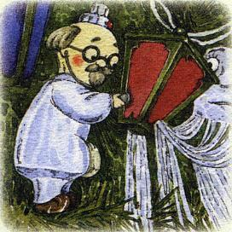Доктора Айболита принесла Павлику в новогоднем подарке с конфетами соседская девочка Катя.— Это тебе игрушка с нашей ёлки! — сказала она. — Тот самый Доктор, который в Лимпопо ездил.Доктор Айболит решительно ничего не помнил про Лимпопо, но рассуждать об этом было некогда. Он попал на новую ёлку, а значит, нужно проверить здоровье всех её жителей и заняться лечением больных.Первым делом — Стеклянной Сосульки!Её историю он слышал от синиц (в доме Кати часто открывали форточку), поэтому сразу поспешил к пострадавшей.Сосулька недоверчиво посмотрела на Айболита и нехотя повернулась трещиной, которую прятала в ветках.— Ну-ну, веселее! — ласково сказал Доктор, достал из чемоданчика кисточку, окунул в клей и аккуратно замазал чёрный изгиб на стекле.— Да будет вам известно, душенька, что на некоторых вазах трещинки делают специально. Это называется «кракелюр». Такой, знаете ли, узор из трещинок для красоты…— Для красоты? — переспросила Сосулька и сразу повеселела.— Да-да!Айболит ушёл, легко перепрыгнув с одной веточки на другую, а Сосулька всё повторяла странное слово и улыбалась.Серебряную Фею с пружинками — завитушками на голове Доктор похвалил за чистоплотность. Даже с лупой он не смог отыскать на ней ни пылинки.«Вас можно ставить в пример! — похвалил Айболит, но, узнав, что Фея не занимается физкультурой, возмутился: — Ай-ай-ай!» Он попросил её сжать и разжать кулачки, пощупал бицепсы и строго сказал:— У вас очень слабые руки. Для хранительницы Волшебной палочки, голубушка, это недопустимо.Доктор вынул из чемоданчика гантели:— Вот — лучшее лекарство! Принимайте два раза в день! — а Волшебную палочку для надёжности закрепил пластырем.Айболит проверял, крепко ли привязаны нитки, подкрашивал фломастерами тех, у кого стёрлась краска, вычищал пушистой метёлкой пыль, а ещё раздавал шоколадки всем, кто смеётся, и свистульки тем, кто грустит.Он обходил ёлку, напевая какую-то песенку, и игрушки говорили друг другу:— Какой весельчак!Так, с песенкой, Доктор проверил все фонарики у Гирлянды: какие-то подкрутил, какие-то почистил. Нашёл на ленточках Дождика морщинки и осторожно разгладил их крошечным утюжком. Выпрямил лучик Снежинки, расчесал бороду Деду Морозу, вытряхнув из неё старые конфетти.У Картонного Домика еле-еле держалась труба. Ох и трудно было подклеить её изнутри! Но у Доктора получилось.До позднего вечера ходил Айболит по ёлке, весело поблёскивая очками.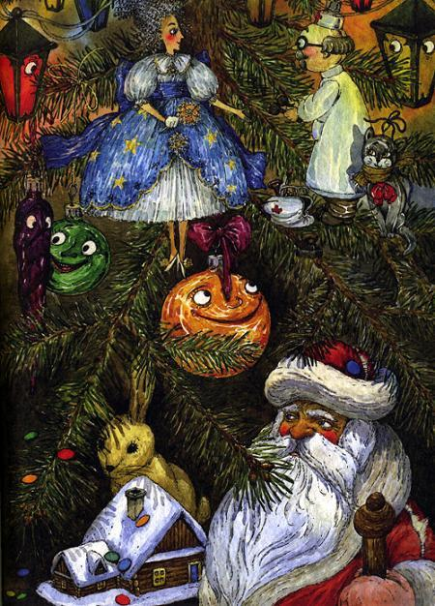— Как бодро он шагает! — удивлялись игрушки. — Как будто не устаёт.А Доктор Айболит очень-очень устал в тот самый первый день. Но он не мог присесть отдохнуть, чтобы… не расплакаться. И, чтобы не расплакаться, громко распевал песенки.И улыбался, чтобы никто не видел, как ему тяжело.«Когда очень-очень грустно, нужно улыбаться! Несмотря ни на что — улыбаться!» — этим лекарством Доктор Айболит вылечил десятки игрушек.«Не показывай, что тебе грустно; грусть обидится и уйдёт», — всегда говорил он.Но его грусть была какая-то необидчивая и не уходила.Кто мог подумать, что он окажется на новой ёлке? Когда Катя положила его в пакетик с конфетами, Доктор Айболит не ожидал, что его унесут так далеко!От друзей, от любимого стеклянного пуделя Джетро и поролоновой обезьянки, которая не висит на нитке, а держится за ветку лапами…Кто будет заставлять их по утрам заниматься физкультурой, чтобы они оставались такими же весёлыми и здоровыми?От этих мыслей на глазах у Доктора Айболита выступили слёзы. «Вот когда-нибудь хозяева откроют форточку, прилетят синицы, сядут на подоконник, я их позову и улечу. А что? Я лёгкий! Синицам ничего не стоит взять в клюв мою нитку и отнести обратно: в Катино окно на пятом этаже!»Он посмотрел на свой чемоданчик с красным крестом и вытер мокрые глаза.— Всё как нужно, — сказал себе Доктор Айболит. — На моей ёлке игрушки не болели. Они почти все молодые. И нитки там привязаны крепко. И комнаты проветриваются два раза в день при любой погоде. А здесь столько больных и старых…Он вспомнил потёртые стены Картонного Домика, слабые руки Феи, Сосульку с трещиной и прошептал:— Конечно, я нужен здесь. Я ведь доктор.Он положил чемоданчик под голову и уснул.Да, это был настоящий Доктор!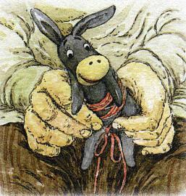О Пластилиновом Ослике на ёлке много спорили. Начинал разговор Разноцветный Попугай на прищепке.— Можно ли считать Ослика ёлочной игрушкой? — громко спрашивал он.— Конечно, если у него есть верёвочка и он висит на ёлке, — отвечал Щенок Тявка.— Ослик сделан из пластилина, а не из стекла… — сомневались ёлочные Шарики.— А я из поролона. Ну и что? — спорил Снеговик.— Ну и то! — не унимался Разноцветный Попугай на при — щепке. — Мы сделаны на заводе, а он — всего лишь поделка! Можно даже сказать — подделка! С двумя «д»!— Совсем не важно, сколько в нас «д» и откуда мы родом! — заступался Доктор Айболит. — Главное, что Ослик — для радости, как все игрушки.— Он не блестит! — фыркали Стеклянные Кошки. — Какая же от него радость?— Радость может быть и от того, кто не блестит, — робко замечала Сосулька. — И вообще, если Мама повесила его на ёлку, значит, он наш, ёлочный.— А его не вешала Мама! — кричал Разноцветный Попугай на прищепке. — Его Павлик повесил! Павлик — это не Мама!— Павлик ещё главнее, чем Мама, — просыпался Большой Красный Шар с белой снежинкой на боку. — Вся ёлка для Павлика. В тех домах, где нет ребят, ёлки почти не ставят.Разноцветный Попугай отворачивался, нахохлившись, и замечал угрюмо:— Ёлочные игрушки на ёлке всё время. А Ослик что?— Вы просто завидуете, что он путешествует, — грозила пальцем Серебряная Фея с пружинками — завитушками на голове.И в самом деле, почти все игрушки завидовали Пластилиновому Ослику. Из года в год они не видели ничего, кроме той комнаты, где стояла ёлка. Но Папа, Мама и Павлик были там не всегда. Они уходили и приходили, приходили и уходили в Таинственный Мир за дверью, а игрушки лишь гадали: что там?!Пластилиновый Ослик, конечно, отвечал на вопросы, подробно рассказывал, что видел и где бывал. Но от его рассказов Таинственный Мир становился только непонятнее.— Сегодня мы плыли по морю! — запинаясь от страха, говорил Пластилиновый Ослик. — Ой-ой-ой! Волны, как дом! Я глаза зажмурил и дрожу. А Павлик кричит: «Впереди акула!» Я спросил: «Какая?» А Павлик говорит: «Больше моря!» Я посмотрел, а акула и правда больше моря!— Что ж твоё море к нам не затекло? — перебивал Разноцветный Попугай на прищепке.— Акула его выпила сразу… — объяснял Ослик. — Павлик сказал: «Акула выпила море. Теперь будем играть в Африку. Вот эта полоска на коврике — река Нил, а ты, Ослик будешь крокодилом!»— И ты стал крокодилом?! — ахали игрушки.— Конечно! Ведь Павлик сказал, что я — крокодил!— А если бы Павлик сказал, что я бабочка, я бы стал бабочкой? — волнуясь, спрашивал Картонный Домик.Ослик кивал. В Таинственном Мире за дверями всё было так, как скажет Павлик.Как-то он запросто превратил Ослика в пингвина. Игрушки любили эту историю и просили пересказывать её снова и снова.— Дело было так! Павлик надел шубу, шапку и сказал мне: «Теперь ты — пингвин. Слышишь, как воет ветер? Он принёс нас на Южный полюс. Но это он только так называется — „южный“. Здесь холодина — бр-р-р! А знаешь почему? Потому что много снега. У тебя, пингвина, нет тёплой шерсти, как у белого мишки, холодно тебе?» «Бр-р-р!» — сказал я.— Зови всех пингвинов. Ты у них командир, — распорядился Павлик.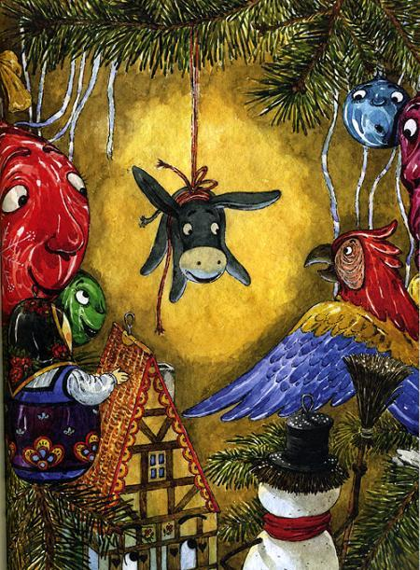Я закричал по-пингвиньему громко-громко, и со всего полюса притопали красивые косолапые птицы. Они боялись Павлика, а меня — нет. Я ведь тоже стал красивым и косолапым.— Переведи им, что из всего — всего снега нужно скатать снеговиков и отправить их Плыть в другие страны! — сказал Павлик. — Тогда в Антарктиде станет тепло.Я объяснил пингвинам по-пингвиньему, и мы стали лепить снеговиков. Снега было много. А пингвинов хоть и много, но не хватало. Тогда в них превратились все солдатики, пушистый лев и резиновый водолаз. А потом даже машинки!Мы спускали снеговиков на воду и говорили: «Счастливого плавания!», а они спрашивали: «Куда плыть?» Павлик говорил: «В Россию. К Павлику. Дом четыре. Квартира пять. Мы для вас тут детский сад для снеговиков построим».Мы слепили сто тысяч снеговиков!!! Павлик считал. И все они поплыли, как кораблики, в океан.— Где ж они? — спрашивал Снеговик.— Плывут. По океану долго плыть. Павлик сказал: сто тысяч дней!Игрушки закрывали глаза и представляли, как сто тысяч раз будет звонить звонок в их квартире и снеговики друг за дружкой будут приходить в дом.— А на полюсе стало тепло? — спрашивала Матрёшка.— Ага, — кивал Ослик. — Павлик сказал: «Теперь жара, как в батарее». А потом снова снег пошёл. Его белые медведи позвали, когда вспотели.Игрушки удивлялись, охали, ахали, и каждой хотелось, хоть на секундочку, увидеть океан, медведей и стать пингвином.Ещё Ослик был червяком, телевизионной башней и даже экскаватором, когда нужно было узнать, что там, в середине планеты Земля.— И что там? — затаив дыхание, спрашивал Дождик, которого очень волновал этот вопрос. — Правда, ли что туда стекаются все дожди, когда уходят в почву?— Мы ещё не докопали до середины… — уклончиво отвечал Пластилиновой Ослик. — Павлик сказал, что во мне мало экскаваторских способностей, и тоже превратился в экскаватор. Мы рычали: «р-р-р», земля так летела, что я стал весь чёрный и Павлик весь чёрный. Мы были два чёрных рычащих экскаватора!— Ах, как интересно! — подпрыгивала Снежинка. — И что нашли?— Мы откопали много конфетных бумажек, фломастер и маленький мяч. А потом пришла Мама и сказала, чтобы мы вылезали из-под кровати.Игрушки представляли глубокую — преглубокую яму под кроватью и хором просили Ослика обязательно копать дальше.— А про Марс я рассказывал? Мы же опять на Марс летали! — вспоминал Пластилиновый Ослик.— И кем ты был: космонавтом или ракетой? — спрашивали игрушки.— Сегодня я был доктором, который летит спасать марсиан. Павлик сказал, что у них вдруг стали болеть антенны на голове. И спасти их может только печенье «Мария».— В самом деле? — удивлялся Доктор Айболит.— Павлик сказал, что если «марсиане» и «Мария» начинаются на одну букву — «ма», то значит, это печенье и есть лучшее лекарство. Но на всякий случай мы ещё майонез взяли.— И что? Спасли марсиан?— Еле успели! Летели долго. Нас догоняли космические пираты, и Павлик из ракеты сразу превратился в Луну. Это чтоб пираты его не заметили и пролетели мимо. Он кружился вокруг Земли, но задел полку, и на него упал метеорит. А Мама сказала, что, если Павлик не умеет спокойно играть и роняет книжки, пусть сидит на диване.
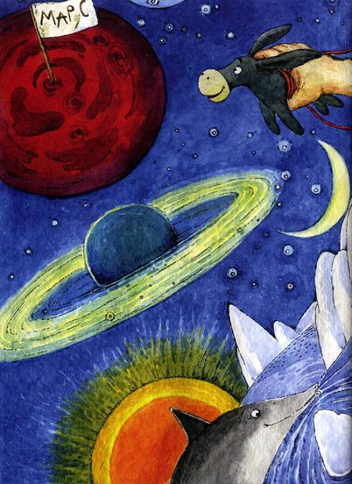
— У-у-у! — разочарованно протянул Зелёный Шарик.— Но на диване — то и был Марс! Он там живёт под диванной подушкой. Ракета села, я вылез и пошёл лечить марсиан. Они бегали туда-сюда и плакали. Хорошо, что у меня было много печенья. Я крошил его на кусочки и немножко поливал майонезом. А потом пришла Мама и сказала, чтобы Павлик шёл в угол, а я на ёлку. Но в углу тоже планеты есть. Может, завтра слетаем…«Как хорошо, что на нашей ёлке есть Пластилиновый Ослик! — говорили игрушки. — И как плохо тем ёлкам, у которых Ослика нет…»Разноцветный Попугай соглашался со всеми. Он давно уже не задавал свой глупый вопрос, а играл то в марсиан, то в пингвинов. В дружной игре неважно, кто откуда. Да и играть куда интереснее, чем спорить.
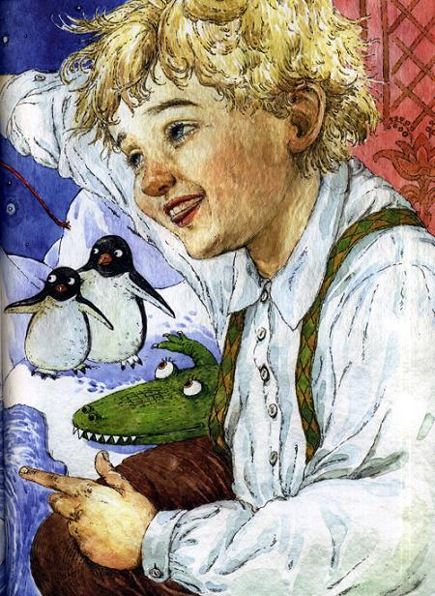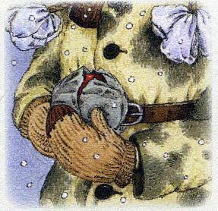
Когда Большой Красный Шар с белой снежинкой на боку спал, ему снилось детство.Ему снилось, что он совсем крошечный шарик, который лежит на полке и ждёт Маму. А рядом, подумать только, сто, а может, двести братьев-близнецов. Таких же красных, таких же блестящих, с такой же белой снежинкой на боку.Посмотришь направо — как в зеркале сам себя увидишь, посмотришь налево — то же самое. Чуть дальше — фонарики и снежинки. Внизу — мишки стеклянные. Много-много. На верхней полке — картонные игрушки, пакеты конфетти и ватные Деды Морозы. А уж совсем вверху, почти под потолком — бумажные гирлянды и флажки.И все шепчутся.Шепчутся о том, что ждут по-ку-па-те-ля.Какое волшебное слово!Продавщица с короной Снегурочки на голове покупателей не ждёт. Она от них устала.К полкам подходят усатые и бородатые дяденьки, бабушки, укутанные в платки, и тётеньки, которые почему-то всегда торопятся, — это большие покупатели.Продавщица говорит: «Все цены перед вами», а ещё: «Вас много, а я одна».Красный Шар соглашается. Игрушек очень много. И каждый день становится всё больше и больше. Картонные коробки с новичками стоят на полу. Новички упакованы, ещё спят и ни о чём не волнуются.А каково тем, кто не спит?На стене большой плакат с румяным Дедом Морозом, который подмигивает и хохочет. Тут же написано: «До Нового года осталось 10 дней». Картонки с цифрами меняет продавщица, вставляя их в кармашек. Эти зазнайки — картонки ни с кем не разговаривают. Они ведь не продаются, а работают в магазине.— Что будет, если нас не купят до Нового года? — спрашивает Медвежонок.— Спрячут в коробку и отвезут на склад, — отвечает дорогая Гирлянда.Она гордится тем, что стоит дорого и её уже несколько лет возят туда и обратно.Ох! Красному Шару не видно свою цену, но он надеется, что его заберут домой, где пахнет ёлкой, а не лохматой пылью. Он успокаивает Медвежонка… Медвежат покупают хорошо. Их любят маленькие покупатели, а они, как известно, САМЫЕ ГЛАВНЫЕ ПОКУПАТЕЛИ!Большие всегда спрашивают: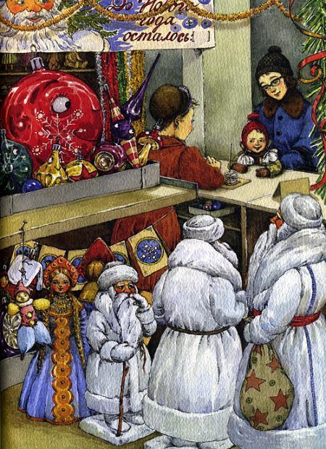— Что тебе нравится?И поднимают маленьких повыше! Девочки в капорах и мальчики в ушанках внимательно рассматривают игрушки, а игрушки во все глаза смотрят на них.И кому-то везёт! Кого-то осторожно берёт продавщица и ловко заворачивает в бумагу. Если купили сразу несколько игрушек, их складывают в коробку с нарисованными снежинками. Внутри — облака ваты. Опускают туда игрушки, и те утопают в пушистости — ах! У этих везунчиков рот до ушей, так и сияют, гордые и счастливые, пока их не накроют крышкой. Но и под крышкой они, конечно же, сияют. Ещё бы! Домой поехали!Красный Шар всё не покупали, и он с тоской считал картонные дни в кармашке… А когда настало тридцать первое декабря и на полках почти не осталось игрушек, дорогая Гирлянда захихикала, что теперь уже никого не купят, и ёлки не будет, и нарисованный Дед Мороз никогда не станет настоящим.— Так даже лучше! — уверяла Гирлянда. — Сплю сколько хочу. Лампочками не мигаю. Никто не дёргает за провода, не волочит по полу, не разматывает!И тут пришла тётенька в очках. Сначала всем показалось, что она одна. Но когда тётенька спросила: «Что тебе нравится?» — из-под прилавка показался красный пушистый помпон.А потом шапочка, серые глаза и курносый нос. А ещё чудо-косы с белыми бантами! Это уж, когда тётенька приподняла девочку повыше.Все игрушки замерли от такой красоты. Даже картонка-зазнайка ахнула и прошептала, что это, верно, сама Снегурочка!А девочка сказала:— Мама! Я хочу Большой Красный Шар с белой снежинкой на боку!— Пятнадцать копеек, — ответила продавщица и осторожно сняла с полки Шар, который считал себя маленьким.Его завернули в шуршащую бумагу, но даже сквозь неё он чувствовал тёплые руки девочки. «Никакая она не Снегурочка…» — пробормотал он, забывая от счастья, что в руках людей нужно молчать.Шли год за годом, ёлка за ёлкой. Каких только не было: низкие и высокие, пушистые и не очень, с длинными и короткими иголками, кривые и стройные. Однажды даже привезли ель с дуплом. Туда девочка прятала конфеты и мандарины — кормила дерево.Она становилась всё выше и выше и скоро стала сама надевать звезду на макушки меняющихся ёлок.И сама девочка менялась. Волосы из белокурых стали русыми, косы остригли, на носу появились очки, но ладони её оставались такими же тёплыми. И не было большего счастья, чем лежать в них! В эти минуты Шар снова чувствовал себя маленьким и шептал: «Никакая она не Снегурочка…»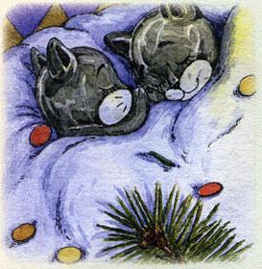На ёлке было две Стеклянных Кошки, но они так далеко друг от друга жили, что почти не виделись.Только ночью, когда люди спят, а игрушки могут бегать по веткам, Кошки шли друг к дружке поболтать и… поплакать.— Я скучаю по тебе! — говорила Стеклянная Кошка по имени Нюша.— Я тоже… — кивала Люша.Все вокруг веселились, прыгая и улюлюкая, Гирлянда мигала, Матрёшка плясала, Клоун играл на гармошке. А Стеклянные Кошки сидели рядышком и вздыхали.— Я весь день думаю о тебе! — утирая хвостиком слёзы, шептала Нюша.— Ага… — кивала Люша и тёрла глаза лапками.— Кошки! — подбегал к ним Щенок Тявка. — Айда на качели!— Не мешай! Мы грустим! — отворачивалась Нюша.— Эй, чего расселись? — кричал им Снеговик. — Бежим смотреть, как кувыркается Снежинка!— Нам некогда! — хлюпала носом Люша. — Отстань!— Почему вы плачете? — удивлялись игрушки.— Потому что мы соскучились! — всхлипывали Кошки.— Так вы же встретились! Радуйтесь!— Мы грустим оттого, что не увидимся днём! — начинали стучать хвостами Нюша и Люша. Причём с Нюшиного, мокрого от слёз, летели брызги.Чтобы развеселить Кошек, Доктор Айболит жонглировал стетоскопом и баночкой с витаминками, Зелёный Шарик подпрыгивал так высоко, что чуть не свалился с ёлки, Снеговик становился на голову — ничего не помогало!Стеклянные Кошки заливались слезами.— Завтра будет только завтра! — уверяла Снежинка.— Вы как будто не рады, что вместе! — ахала Матрёшка.— Задумайтесь: у вас вся жизнь в печали! — сокрушался Доктор Айболит. — Днём печалитесь о том, что вы врозь, а ночью — что рядом! Эта опасная болезнь называется «плакса-вакса»!Люша с Нюшей, услышав это, заплакали ещё громче, даже завизжали. От собственного визга им вдруг захотелось спорить, и они крикнули: «А нам нравится болеть!»С тех пор Кошки стали реветь в голос каждую ночь. Громко — громко. Игрушки прекратили прыгать, кататься на ветках и играть в догонялки. Как веселиться, когда кто-то болен «плаксой-ваксой»? Теперь ночами все успокаивали Нюшу и Люшу. И странное дело, чем больше их успокаивали, тем громче они рыдали.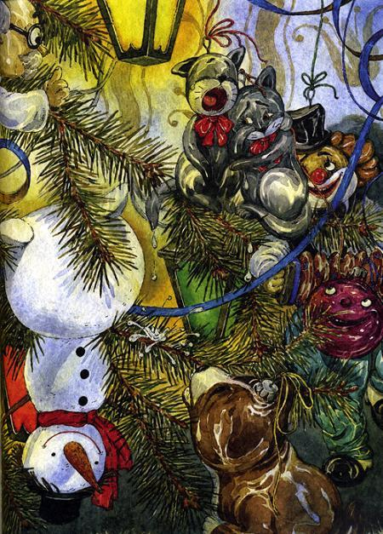Доктор Айболит лечил их шоколадками и вкусным сиропом, но через неделю развёл руками:— Весь год в тёмной коробке мы ждали праздника! Но для Нюши и Люши праздник так и не наступил. Как жаль!— И не жаль! — размазывая слёзы, ответили Стеклянные Кошки.— Вы не хотите встречать Новый год на ёлке? — удивился Большой Красный Шар с белой снежинкой на боку.— Не нужен нам ваш Новый год! — объявили Стеклянные Кошки, задрали хвосты и зашипели.— «Плакса-вакса» обостряется! — воскликнул Доктор Айболит. — Начинается осложнение. Новая болезнь ещё страшнее, это — «капризнюлис-вреднюлис»!От таких жутких слов по спинкам игрушек пробежали мурашки. Бот что бывает, если печалиться днём и ночью!— Срочно в изолятор! — распорядился Доктор.Из еловых веточек сделали носилки, положили туда Нюшу с Люшей и осторожно перенесли в коробку для игрушек… Уложили Стеклянных Кошек в мягкую вату и ватой прикрыли.— А-а-а! — зевнули Нюша и Люша, свернулись калачиком и уснули.— Теперь они выздоровеют! — пообещал Доктор Айболит.— Правда-правда? — спросили игрушки.— Абсолютно! «Плакса-вакса» и «капризнюлис-вреднюлис», знаете ли, отлично лечатся крепким сном!Нюша и Люша спали в коробке до следующего Нового года. Не танцевали на Балу, не загадывали желаний, не слушали сказки Пластилинового Ослика, не смотрели мультфильмы, не отгадывали загадок Матрёшки, а ещё не играли, не скакали, не бегали. В общем, весь Новый год проспали!Игрушки их очень жалели и, вспоминая, вздыхали: «Ужасная история!»Одно утешение, что проснулись Стеклянные Кошки совершенно здоровыми. И до сих пор не болеют. А историю, которая с ними приключилась, называют глупой и закрывают лапками уши, когда кто-то о ней вспоминает.— Мы уже выздоровели! — мурлычут.Ну что ж, они правы…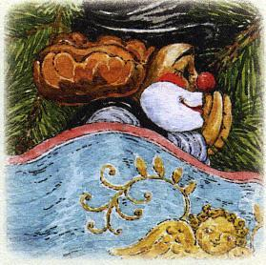Клоун любил, когда ему аплодировали.Он умел играть на гармошке, становиться на голову, жонглировать шариками и кувыркаться. Ему нравилось всех смешить и говорить: «У-лю-люшечки-лю-лю!» — это выходило так забавно, что все хохотали. Перед выступлением Клоун напоминал:— Не забывайте мне хлопать!И если хлопали, по его мнению, недостаточно, надувал губы и обижался:— Мало…Кувыркаться и стоять на голове Клоун мог долго, лишь бы аплодировали. Игрушки уставали. Хлопали из последних сил, смеялись до хрипоты, только бы не обидеть артиста. Но когда силы у них заканчивались, Клоун грустно ворчал:— Мало…Так получалось, что каждое его выступление заканчивалось обидами, и игрушки расстраивались.— Я себе все ладони отбила… — шептала Матрёшка. — А Клоун недоволен.— Он так чудесно выступал, так чудесно! — вздыхала Снежинка. — А мы его разочаровали. Эх!— Не ценим мы его! Не любим! Неблагодарные! — чуть не плакал Дождик.И надо сказать, Клоун считал точно так же.«Стараюсь, стараюсь! А они даже похлопать как следует не могут!»Так они и жили: грустный Клоун, который веселился ради аплодисментов и думал, что его мало любят, и игрушки, очень любившие Клоуна, но не умевшие ему это доказать.«У-лю-люшечки-лю-лю» становилось всё скучнее, гармошка звучала всё тише, шарики выпадали из рук, а когда Клоун стоял на голове, он даже не улыбался.Только следил, как все хлопают. И, как всегда, ему казалось мало.Между своими выступлениями он задумчиво крутился на нитке, придумывал новые шутки и вспоминал, как его обидели. Сочинять становилось всё труднее. Разве придёт на ум что-то весёлое, если на глазах слёзы? «Я радую всех на ёлке, — говорил он себе, — а сам несчастен. Ах, если бы у меня появились настоящие зрители!!! Такие, которые полюбили бы меня всей душой… Такие, которые аплодировали бы как надо!»И такие зрители появились.Как-то Мама достала старые разноцветные Флажки.— Посмотри, Павлик, какая красота! В моём детстве их вешали на ёлку. Кто только на них не нарисован! И Дюймовочка, и Чиполлино, и Незнайка…— И Буратино! — добавил Павлик. — Давай повесим эту красоту!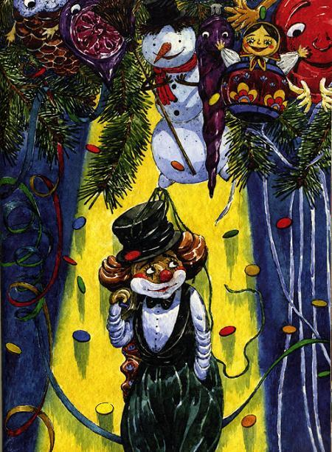Флажки развесили. Картонный Домик и Большой Красный Шар с белой снежинкой чуть не расплакались от радости! Только и было слышно: «Ты помнишь? Ты помнишь?!» Доктор Айболит с восторгом бросился лечить новичков — старичков: разглаживал морщинки, подклеивал уголки, оттирал пятнышки. Игрушки расспрашивали, кто на Флажках нарисован, и, затаив дыхание, слушали о сказочных героях. А Клоун думал лишь об одном: «Сколько новых зрителей! Значит, аплодисменты будут громче — вот здорово!» Он сочинил пару новых шуток, схватил гармошку и закричал своё «У-лю-люшечки-лю-лю!!!». И надо же, в этот самый момент мимо проходила Мама и открыла форточку.Что тут случилось с Флажками!!! Как они захлопали!!! Польщённый Клоун улыбнулся и заплясал, выделывая ногами такие смешные штуки, что игрушки покатились со смеху. От их хохота даже ёлка затряслась.— Вот что значит настоящие зрители! — обрадовался Клоун и стал жонглировать шариками так, что они долетали до потолка.Никогда он ещё не пел так громко и весело!Да и гармошка вдруг заиграла не старую мелодию, а новую: задорную, боевую, которая только что пришла Клоуну в голову.Шум аплодисментов не стихал! Артист был счастлив! Он перестал смотреть, кто как хлопает, а только пел и плясал. Стихи, шутки, прибаутки придумывались сами собой.«У-лю-люшечки-лю-лю! Как я ёлочку люблю! Как на нашей ёлочке расцветут иголочки!» — кричал Клоун, и ему казалось, что на иголках и правда распускаются цветы. Может, так казалось оттого, что кувыркался он слишком быстро и всё вокруг сливалось в яркие весёлые пятна, а может, потому, что внутри Клоуна расцвела радость. Наконец всё было так, как он мечтал!Долго длилось представление, Клоун стал уставать, запыхался, вспотел и охрип. Но хлопали ему так же громко и дружно.«Не остановлюсь, пока не стихнут аплодисменты!» — решил Клоун.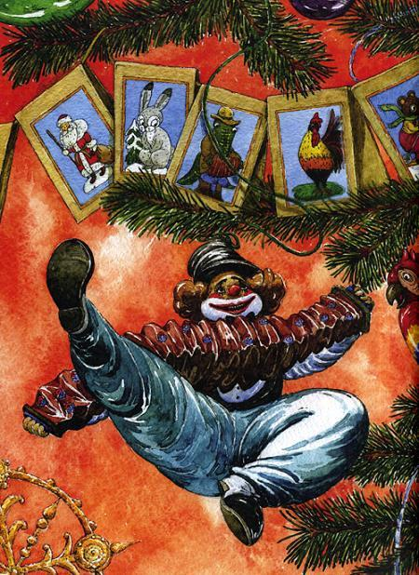Но что же? Уставший и мокрый, он по второму разу спел свои песенки, а хлопать всё не переставали…«Небывалый успех! — еле держась на ногах, подумал Клоун. — Даже странно, что эти незнакомые Флажки меня так полюбили!»Он подпрыгнул, упал и не смог подняться. В глазах потемнело, зазвенело в ушах, но даже сквозь звон Клоун слышал, что аплодисменты гремят по-прежнему.— Ах, голубчик! — донёсся до него шёпот Доктора Айболита. — Разве можно так перетруждаться! Ведь мы видели, как вы устали, и просили остановиться.— Просили? — удивился Клоун. — Я слышал только, как мне аплодируют.— Переутомление налицо! Вам срочно необходим постельный режим, к тому же вы, кажется, растянули ногу. Я забинтую, а вы не дёргайтесь, лежите спокойно.— Когда я слышу аплодисменты, мои ноги сами пускаются в пляс, — простонал Клоун.Он выпил лекарство, приготовленное Айболитом, укрылся платочком, который сняла с себя Матрёшка, и почувствовал, как ласково раскачивает ветку Дождик, чтобы Клоун поскорее уснул. Но… Флажки всё хлопали и хлопали!— Братцы! — взмолился Клоун. — Я рад, что вам понравилось. Спасибо, спасибо! Только я устал, у меня болит голова, и я хочу спать!Но Флажки как будто не слышали, аплодировали как ни в чём не бывало.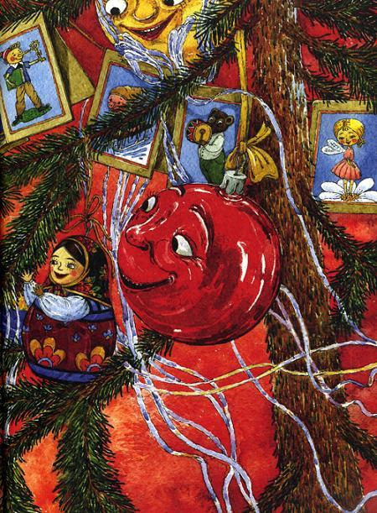Клоун топнул здоровой ногой:— Замолчите сейчас же!!!— Ну что ж вы, голубчик, так нервничаете, — сказал Доктор. — Как же они прекратят — ветрено! Из форточки дует.— Дует? — удивился Клоун.— Я вам лучше беруши дам. Посмотрите, какие миленькие резиновые пробочки. Вставите их в уши, и никакой шум не страшен, сразу уснёте.Клоун так и сделал, но аплодисменты всё же были слышны.«Хлопать просто так — какая бессмыслица! Пустое сотрясение воздуха!» — думал измученный Клоун.Он накрылся платком с головой и вздохнул: «Вот они, долгожданные аплодисменты… Зря только радовался…»Наконец стало тихо. Это Мама закрыла форточку. Клоун высунул голову из-под одеяла. В комнате было темно… Надо же, ночь, а все спят. Все, кроме Дождика.— Отчего игрушки не веселятся? Не прыгают, не играют? — удивился Клоун.— Так ещё вечером все уснули, чтобы тебе не мешать, — шёпотом ответил Дождик и зевнул.«А ты почему не спишь?» — хотел спросить Клоун, но почувствовал, что ветка под ним всё ещё колышется.«Вот те на! Это Дождик до сих пор меня убаюкивает. А я грустил, горевал… — растерялся он. — Как я мог подумать, что всё зря?» Клоун вспомнил прыгающие весёлые пятна, представил ёлку в цветах, счастливые глаза игрушек. И впервые в жизни ему показалось, что аплодисменты — не главное.— Они ведь разные… Если от ветра — это одно… А если от всей души — совсем другое… Как ты думаешь, Дождик? Наша дружба — это не только аплодисменты, правда?Но Дождик ничего не ответил. Он так долго раскачивал ветку, что сам себя убаюкал и заснул. Клоун тоже лёг на бочок, укрылся платком и тихонько рассмеялся. Может, новой придуманной песенке, а может, чему-то другому…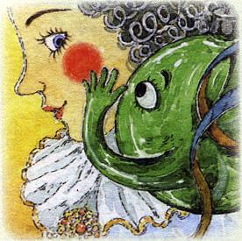Серебряную Фею принесли в красивой коробочке с бантиком. Никто из жителей ёлки не имел собственной коробки, кроме Гирлянды, — то-то все удивились!А когда из сверкающей бумажной соломки появилась Фея, игрушки ахнули!Что это была за красавица! Ах, что за красавица! Личико беленькое, глазки ярко-голубые, ротик аленький — цветочек, да и только! На голове вьются серебряные завитушки — пружинки, причёска красивее, чем у Мамы. А синее платье с нарисованными на нём жёлтыми звездами казалось таким воздушным и лёгким, словно сотканным из облаков!— Принцесса! — заворожённо сказал Щенок Тявка.— Нет, я — Фея! — улыбнулась Фея и поправила свои завитушки. — Видите, у меня в руках Волшебная палочка?— Настоящая Волшебная палочка?!— Пока ещё не совсем… — загадочно ответила Фея и стряхнула пылинку с платья. — Она станет волшебной в новогоднюю ночь. Как проходит у вас Бал?— Мы танцуем… — ответили игрушки.— А волшебство? — удивилась Фея. — В новогоднюю ночь на ёлку должно спускаться волшебство!— Так-то оно так… — вздохнул Красный Шар с белой снежинкой на боку. — Спускается… Но мы не можем им управлять.— Теперь сможете! — Фея взмахнула Волшебной палочкой, и ничего не произошло. — Моя палочка будет собирать волшебную энергию и делать для вас всевозможные чудеса.— А сейчас? — спросили Кошки Нюша и Люша.— Сейчас волшебной энергии нет. Ведь мы только из магазина. Нужно ждать новогоднюю ночь.И все стали ждать. Волшебная палочка была меньше спички, тоненькая, из искристого прозрачного стекла, со звёздочкой-цветочком на конце — красивая, конечно, но никогда не скажешь, что волшебная.Палочка как палочка.А вот хранительница её была необыкновенна. Игрушки несколько дней не сводили с Феи глаз, затаив дыхание, даже на мультики не отвлекались.Она смущалась от такого внимания, но занималась своими делами: без конца чистила платье, причёсывала завитушки, вытирала лицо и руки салфеточкой и до блеска начищала туфельки на высоких каблучках.Ну что тут интересного?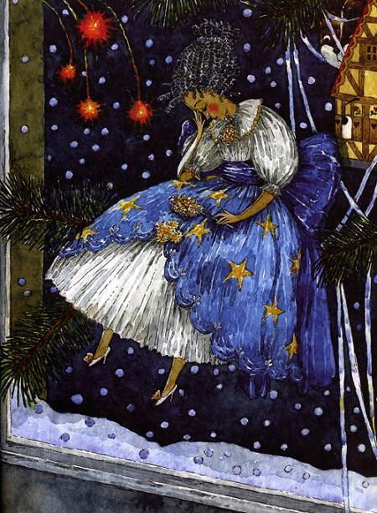«Чистюля!» — решили игрушки и перестали глазеть.Они принялись мечтать о новогодней ночи, Волшебной палочке, рассказывать друг другу о желаниях, которые у неё попросят. Советовались, какое лучше. И что будет, если пожелать противоположное?Зелёный Шарик взахлёб перечислял, что хочет стать лесом, кузнечиком, огурцом и огромной кисточкой, которая перекрасит весь мир в зелёный цвет. Разноцветному Попугаю на прищепке это не нравилось, он доказывал, что всё должно остаться как было: разноцветным. Попугай сказал Зелёному Шарику, что станет большой мочалкой и отмоет весь мир от его зелёнки: раз, два — и готово! Стали спорить: какое желание лучше? И стоит ли тратить всю новогоднюю ночь на то, чтобы закрашивать, отмывать, закрашивать и отмывать снова? И сколько желаний вообще можно загадать? Если Щенок Тявка загадает их сто, то хватит ли сил у Волшебной палочки выполнить потом хотя бы одно желание Доктора Айболита?— А есть ли желание у тебя, Фея? — как-то спросила Матрёшка. — О чём бы попросила Волшебную палочку ты?— Я? — Фея устало улыбнулась. — Я бы попросила, чтоб на меня никогда не садилась пыль.— Что за смешное желание! — захихикал кто-то.— Пыль мешает Волшебной палочке улавливать волшебство, — объяснила Фея. — Если на неё упадёт хоть пылинка, желание может не сбыться. Или сбыться неправильно. Вот и всё.Какой переполох поднялся на ёлке! Как принялись отовсюду стряхивать пыль, мыть и начищать бока.Картонный Домик думал спрятаться, но не тут-то было. Игрушки и слышать не хотели, что ему вредна уборка. Протёрли крылечко, стены и крышу. Бедный Домик заохал, что никакие желания не стоят такого переполоха, но когда вспомнил о мечте стать бабочкой, решил терпеть.— Ничего! — сказал он. — Это ж только раз мучиться, а потом Фея пожелает, чтобы пыль на неё не садилась, и та исчезнет.— Те, кто хранит Волшебные палочки, не могут загадывать желания… — развела руками Фея. — Так что я ничего попросить не смогу!— Никогда? — удивились игрушки.— Никогда.— А кто это придумал? — спросил Щенок Тявка.Фея пожала плечами.— Неизвестно. Однако здесь нет ничего страшного. Главное, чтобы загадали желания вы, и праздник выйдет на славу!Игрушки притихли. Наконец Розовый Поросёнок сказал:— Но мы можем сами пожелать про эту самую пыль. Вместо Феи… Ведь ей очень трудно без конца чистить платье и убирать пылинки. Она же Фея, а не пылесос!!!— А если можно будет загадать только одно желание? — спросил Картонный Домик. — Кто из вас сможет попросить у Волшебной палочки желание Феи ВМЕСТО СВОЕГО?Все замолчали.Конечно, жалко Фею, но… Зелёный Шарик представил, как прекрасно стать пупырчатым огурцом… Картонный Домик вспомнил, как мечтал стать бабочкой, подумал, какие тоненькие у него будут усики и какие нежные крылышки. Разноцветный Попугай хотел спасать мир от зелёной краски…Так никто ничего и не ответил.Однако в ту ночь никаких превращений с игрушками не случилось. Никаких. Вообще.Они по очереди подходили к Волшебной палочке и загадывали желания. Но никто не стал ни бабочкой, ни мочалкой, ни огурцом.— Может быть, палочка сломалась? — ужасалась Фея.— Может, она ненастоящая? — вздыхали игрушки.Все смущённо отходили от Серебряной Феи. Та чуть не плакала. А вдруг на коробку приклеили не тот ярлычок? И она вовсе не Фея?Последним к Волшебной палочке спустился Картонный Домик. Игрушки замерли. Может быть, хоть ему повезёт? Но нет. Ничего не произошло.— Наверное, волшебство не спустилось на ёлку… — прошептал Щенок Тявка.— Или мы ночь перепутали и сегодня не Новый год? — горевал Попугай.Все стали скучными и даже танцевать не хотели. Снежинка предложила лечь спать.Грустная Фея присела на ветку и достала из кармашка платочек, чтобы вытереть слёзы. Что такое? Он стал намного белее… Фея внимательно осмотрела каждую звезду на платье, каждую складку, оборки на рукавах и ахнула.На ней не было ни пылинки. Что за чудеса? Фея сняла туфельку и осмотрела подошву. И здесь ничего…Игрушки непонимающе переглядывались.— Милые мои, дорогие! — помахала им Фея туфелькой. — Да ведь вы попросили у Волшебной палочки одно и то же. Загадали только одно желание! Моё! И оно сбылось!!!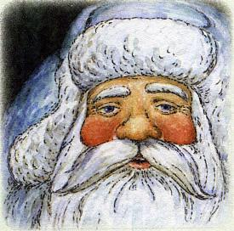Игрушки слышали, что бывают ёлки, которые разговаривают. Но к ним такая ни разу не приходила. Даже Большой Красный Шар с белой снежинкой на боку никогда не видел говорящее дерево.— О том, что они существуют, я узнал от старинного Деда Мороза из папье — маше, — вздыхал Большой Красный Шар. — Хотел бы я услышать, как говорят ёлки!— Да, может быть, он выдумал… Или ему приснилось! — недоверчиво возражали игрушки. — И что ещё за папье-маше?— Папье-маше — это такой старинный материал. Из бумаги, клея… Это неважно… — задумчиво отвечал Шар. — Только Деду Морозу не приснилось. Он сам беседовал с говорящей ёлкой.— Из бумаги и клея, а туда же — с ёлкой говорил… — хихикал Разноцветный Попугай на прищепке.— А может, и говорил. Кто знает? — мечтательно закатывала глаза Матрёшка.Игрушки спорили, горячились. Но каждый год, когда их доставали из коробки, верили, что, может, хоть на этот раз ёлка — говорящая.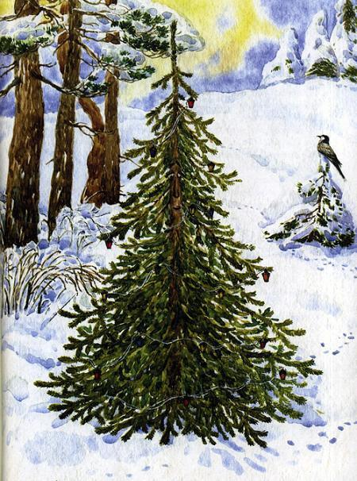— Вот здорово, если б она могла поболтать! — мечтал Зелёный Шарик. — Рассказала б про жизнь в лесу! Там, наверное, замечательно! Подумать только, всё-всё зелёное!— Ну, положим, не всё. Мы, например, серебряные! — важничала Шишка.— Заблуждаетесь, голубушка! — улыбался Доктор Айболит. — Позволю заметить, что шишки в лесу сначала красноватые, после зелёные, а уж потом и вовсе коричневые!— Нет, серебряные, как я! — спорила Шишка. — Серебряные! Серебряные!— А вот разговаривала бы наша Ёлка, мы б у неё спросили… — вздыхал Щенок Тявка.— Эй, Ёлка! Почему молчишь? — спрашивал Разноцветный Попугай на прищепке.— Ау! Привет! — стучали по стволу лапками Стеклянные Кошки.— Разговаривающие ёлки — это, вероятно, редкость… — объясняла Сосулька. — У нас хоть и немая, но посмотрите, какая красивая.— Красивая, а что толку?! Я хочу знать, водятся ли в лесу поросята, — топал ножкой Розовый Поросёнок, — во что они играют и какие поют песенки!— Кому интересны такие глупости! — хмыкал Снеговик. — Вот я слышал, в зимнем лесу целые рощи снеговиков!!!— Неужели? — ахала Снежинка.— Да, да! Ведь в лесу много снега, не то что в городе. Настоящее снежное царство!— Царство снега — на небе! — замечал Дождик.— Нет, в лесу!— Нет, на небе! Э-ге-гей, Ёлка! Да скажи ты хоть слово! — звал Дождик.— Вот клюну её хорошенько, она и заговорит! — грозился Попугай.— Что вы, голубчик! — пугался Доктор Айболит. — Не нужно обижать дерево. Оно же не виновато, что немо от природы!— В конце концов, может быть, и неплохо, что Ёлка не разговаривает, — заявила Гирлянда. — Вдруг она бы говорила глупости?— Или ворчала? — улыбнулась Серебряная Фея с пружинками-завитушками на голове.— Всё к лучшему, — кивал Большой Красный Шар с белой снежинкой на боку, — молчит, и ладно. Может быть, в следующем году нам попадётся говорящая ёлка.А Ёлке очень хотелось поддержать беседу! Очень-очень! Думаете, легко стоять и молчать, когда знаешь столько интересного? Она бы рассказала о том, какого цвета шишки, как живут кабанчики и что снега в лесу хватило бы на тысячи снеговиков, если было б кому их лепить! Ёлка помнила наизусть множество стихов и сказок, и даже сочиняла сама! Она и песенки петь умела, и даже декламировать скороговорки! Ёлка мучилась и чуть не плакала, оттого что не могла вступить в разговор. Неслышные слова так и оставались внутри. Даже словечко она была не в силах произнести вслух. Ни полсловечка, ни звука!Так уж устроены деревья, что дар говорить громко приходит к ним лишь тогда, когда кто-нибудь скажет им: «Здравствуйте!»Жаль, что об этом забыл рассказать старинный Дед Мороз из папье-маше.А впрочем, ему и в голову не приходило, что можно кому-то крикнуть «Эй!» или «Привет!». В далёкие времена, когда игрушки были из бумаги и клея, все говорили друг другу «Здравствуйте».Здоровья желали. И только потом беседовали.Ёлка грустила… А игрушки всё кричали свои «эй», «ау», «ку-ку». И жалели, что ёлка неговорящая.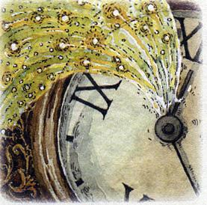В последний день уходящего года на ёлке особенно тихо. Если подойти и присмотреться к игрушкам, покажется, что они спят. Да как! Сами начнёте зевать, постояв рядом!Кажется, что игрушки не встречают Новый год, не видят праздничного салюта за окном, не слышат весёлой музыки и торжественного боя курантов. «Вот так сони!» — скажете вы.Как бы не так!На самом деле, на ёлке давно уже начался долгожданный Бал, и музыка там звучит даже громче, чем в телевизоре. А не слышна она, потому что ещё утром Серебряная Фея с пружинками — завитушками на голове взмахнула Волшебной палочкой, объявив: «Время пришло! Да здравствует Бал!»И тут же словно облако окутало ёлку, сделав всё, что происходит на ней, невидимым.Оттого и веет от неё сном, если подойти близко. Заколдована ёлка, скрыта от всех — Бал, который так ждали игрушки, настал!!!А с ним и любимая игра в «Угадайку»!Подумать только: на этом празднике каждый может стать кем угодно, достаточно лишь подбежать к Волшебной палочке и прошептать желание. Затем Фея прикоснётся ею к игрушке, и тогда Щенок Тявка превратится в мяч, Картонный Домик станет бабочкой, а Матрёшка — стройным вишнёвым деревцем. Даже удивительно, что Волшебная палочка размером со спичку может творить такие чудеса!Снежинка, которая хотела стать самолётом, сомневалась:— Откуда Волшебной палочке знать, как он устроен?Но стоило попросить, и превращение не заставило себя ждать: над веткой повисла серебряная чудо-птица с пропеллерами. Небольшой получился самолёт, но летал он вокруг ёлки совсем как настоящий: и гудел, и крыльями качал, и колёса шасси доставал-прятал. А ещё игрушек катал. Особенно часто Стеклянных Кошек, ставших ромашками, — уж очень они были лёгкими, не то что некоторые. Клоун превратился в слона, Зелёный Шарик в трёхэтажный дворец зелёного цвета. Самолётику такие тяжести не под силу.А вот Доктор Айболит катал себя сам. Разъезжал по ёлке, став машиной «Скорой помощи». Проверял, все ли здоровы (как будто на Балу может кто-то болеть!), и очень удивился, когда проиграл в «Угадайку» первым.— Как вы догадались, что «Скорая помощь» — это я? — ахал Доктор.Весёлая игра в «Угадайку», но трудная: в ней побеждает тот, кого никто не узнает.Подбегает серый Мышонок к Кастрюле и спрашивает:— Кто я?Кастрюля долго присматривается и наконец отвечает:— Зелёный Шарик?— А вот и не угадала! — смеётся Мышонок. — Вот и не угадала!— Ну а я кто? — задаёт вопрос Кастрюля.— Матрёшка?— А вот и нет! — хохочет, громыхая крышкой, Кастрюля.Попробуй угадай, кто придумал превратиться в Кастрюлю?А вокруг снуют кегли, велосипеды, книжки, арбузы, открытки, сандалики, футбольные ворота. Только игрушки угадают, кто ты, можно бежать к Волшебной палочке и просить её превратить тебя снова. То-то кутерьма! Доктор Айболит, когда все догадались, что он «Скорая помощь», становился градусником, пипеткой и грелкой. И его снова узнавали быстрее всех. Зелёный Шарик после дворца превращался в жирафа и пуговицу. Но так как и они были зелёными, то все быстро отгадывали, что это опять Зелёный Шарик.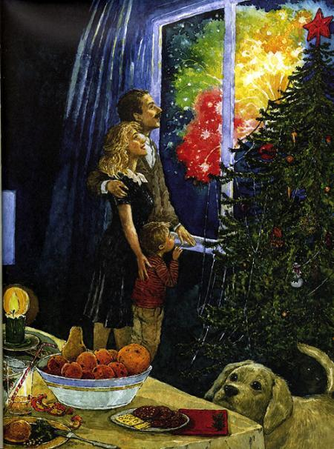А вот кто же на самом деле Кастрюля, никто догадаться не мог. Она и победила в «Угадайке».— Кастрюля на Балу! Нарочно не придумаешь! — ворчала Гирлянда, которая стала точной копией Серебряной Феи с пружинками-завитушками на голове. Гирлянда была уверена, что выиграет. Ей казалось, что её выдумка лучше всех. И она, конечно, выиграла бы, если бы не ворчала. Но только Гирлянда-Фея начала брюзжать, поучать, воспитывать, как её сразу узнали.А победил Дождик! Никто не смог додуматься, что он — Кастрюля. А Дождику только того и надо, он ходил и со всей силы бумкал крышкой, такие звуки ему гром напоминали.Но бумкать, запускать мотор самолёта, рычать, топать можно только днём.Лишь стало вечереть, откуда-то с потолка заструились разноцветные огни и зазвучала музыка! Ах, что это была за чудесная музыка! Устоять никак невозможно, все тут же пускались в пляс! Танцевали парами — прыг-скок, прыг-скок! Кружились, водили хороводы и не могли дождаться, когда же начнут летать!Что может быть красивее игрушек, парящих вокруг ёлки с развевающимися ленточками и нитками? Летучесть появлялась ближе к двенадцати часам, тогда и музыка менялась: в ней звучали теперь колокольчики и колокола: «Бим-бом, бим-бом!»Ватный Дед Мороз, стоящий под ёлкой, был глуховат, музыку почти не слышал и, когда взлетал, очень удивлялся:— Надо же! Опять Бал!Дед Мороз считал несерьёзными «Угадайку» и танцы, но плыть по воздуху ему нравилось.— А ну, кто выше?! — подзадоривал он, размахивая посохом.Королеву Бала всегда выбирали в полёте. Чтобы стать ею, нужно очутиться на верху ёлки в тот момент, когда стихнет музыка. Поэтому все старались летать около верхушки, чтобы успеть вовремя. Но странное дело, музыка будто знала, кто ещё не был Королевой, и как ни крутились рядом Снежинка с Нюшей, им так и не повезло. Что ж, они ведь уже были Королевами на предыдущих ёлках!Замерла музыка только тогда, когда на верхушку уселась, обмахиваясь платочком, Матрёшка… Ах! Тут же смолкли колокольчики и колокола!— Матрёшка — Королева Бала! — объявила Серебряная Фея с пружинками — завитушками и отдала ей свою Волшебную палочку.Вот кто будет исполнять желания в новогоднюю ночь!— Я хочу, чтобы трещины не было видно! — просит Сосулька.— Хочу быть самым смелым! — волнуясь, говорит Тявка.— Хотим всегда быть рядышком! — мурлычут Нюша и Люша.— Хочу играть с Павликом каждый день… — шепчет Пластилиновый Ослик.Сбудутся все желания! Все-все-все. Большой Красный Шар с белой снежинкой на боку всегда загадывает одно и то же.— Пусть Мама поливает нашу ёлку каждый день, — говорит он, — пусть у ёлки вырастут корни и весной Папа посадит наше дерево во дворе.Перед домом, где живёт Павлик, уже много новогодних ёлок. Они тянутся к небу, машут мохнатыми лапами, радуются птицам, солнцу, облакам и вспоминают волшебный Новый год.
